**ĐẠI HỌC NÔNG LÂM THÀNH PHỐ**

**HỒ CHÍ MINH**



**ĐỒ ÁN .NET**

**BÀI BÁO CÁO CUỐI KỲ**

Đề tài: Ứng dụng quản lý và tính tiền của nhà hàng

Thành viên:

* Lê Phan Thanh Tôn MSSV: 18130248
* Phạm Huy Phước MSSV: 18130182
* Phan Thành Đoan MSSV: 18130041
* Nguyễn Trần Bảo Trang MSSV: 18130252
* Phạm Thiên Long MSSV: 18130132

Giảng viên phụ trách: Võ Tấn Toàn

Lời mở đầu:

Những năm gần đây, các quán nước, quán ăn và nhà hàng mọc lên rất nhiều.Vì số lượng quán mở lên rất nhiều nên nhóm chúng em đã tận dụng điều đó để làm ra ứng dụng, chương trình để quản lý đồ ăn, nước uống và nhân sự.

Nó được ứng dụng vào thực tiễn cho phép một nhà hàng có thể bán đồ ăn, nước uống quản lý cặn kẻ thông qua phần mềm thanh toán. Nó giúp cho trưởng nhà hàng, hoặc những người đứng đầu không bị thất thoát tiền bạc và có thể quản lý nhân sự của mình tốt hơn.

Vì thế, nhóm chúng em đã cùng nhau thiết kế chương trình quản lý với mong muốn giúp các nhà hàng và nhà hàng có thể quản lý được tốt hơn, dễ dàng hơn và chính xác hơn.

Chúng em xin cảm ơn vì thầy đã giảng dạy và dẫn dắt chúng em với những bài học bổ ích để chúng em có thể cùng nhau tạo nên chương trình quản lý này.

Chúng em xin chân thành cảm ơn !

Mục lục

Lời mở đầu: 2

CHƯƠNG 1. Các chức năng của ứng dụng: 5

1.1 Đăng nhập: 5

1.2 Nhân viên: 6

a. Quản lý bàn: 7

b. Quản lý món ăn: 9

c. Quản lý các chương trình giảm giá: 10

d. Quản lý hoá đơn: 10

e. Thay đổi mật khẩu: 12

f. Thông tin cá nhân: 12

1.3 Quản trị viên: 13

a. Quản lý doanh thu: 14

b. Quản lý món ăn: 16

c. Quản lý bàn ăn: 21

d. Quản lý danh mục các món ăn: 26

e. Quản lý tài khoản: 30

f. Quản lý chương trình khuyến mãi: 37

CHƯƠNG 2. Công nghệ sử dụng: 42

2.1 Winforms: 42

2.2 RESTful API: 42

CHƯƠNG 3. Sơ đồ UseCase,sơ đồ Database: 44

3.1 Sơ đồ UseCase: 44

3.2 Sơ đồ Database: 45

1. Các chức năng của ứng dụng:
3. Đăng nhập:

Trong một hệ thống sẽ có người chủ (quản trị viên) và nhân viên (người dùng).Việc hệ thống phải chia làm 2 loại tài khoản để phân biệt là điều cần thiết. Vì thế chức năng đăng nhập rất cần thiết để phân quyền cho chúng.

Quản trị viên sẽ cung cấp cho nhân viên một tài khoản. Nhân viên sẽ đăng nhập vào tài khoản theo các bước sau:

Bước 1: Nhập tên đăng nhập (1) mà quản trị viên cung cấp và chính xác.

Bước 2: Nhập mật khẩu (2) mà quản trị viên cung cấp và chính xác.

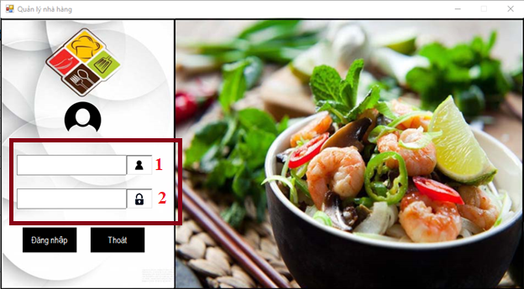Bước 3: Ấn đăng nhập (3) nếu hoàn thành bước 1 và bước 2. Nếu không thực hiện đúng bước 1 và bước 2 thì hệ thống sẽ báo lỗi.

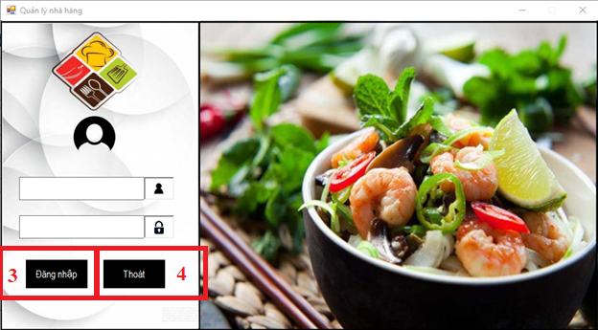

**Lưu ý**: Khi không sử dụng hệ thống nữa ấn nút thoát (4) để rời hệ thống.

1. Nhân viên:

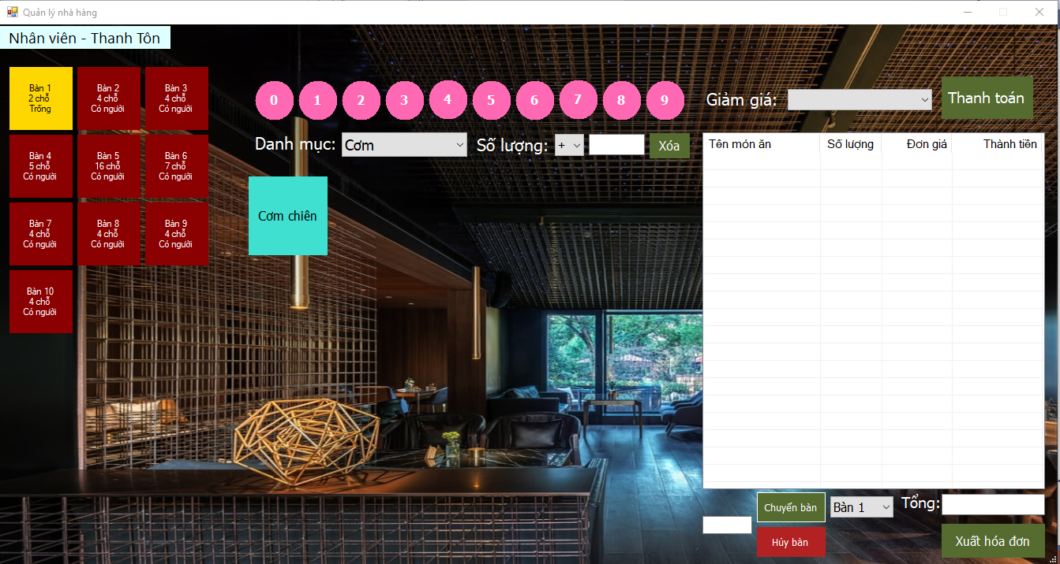Sau khi đăng nhập vào tài khoản nhân viên, chương trình dành cho nhân viên sẽ hiện ra. Ở đây, nhân viên sẽ thực hiện thao tác, nhập số bàn, các món ăn, chuyển bàn, thực hiện thanh toán, và xuất hoá đơn.

1. Quản lý bàn:

Chức năng quản lý bàn giúp nhân viên có thể kiểm soát số lượng bàn, bàn còn trống, bàn đã có người, chuyển bàn, số lượng món và tổng tiền của bàn đó.

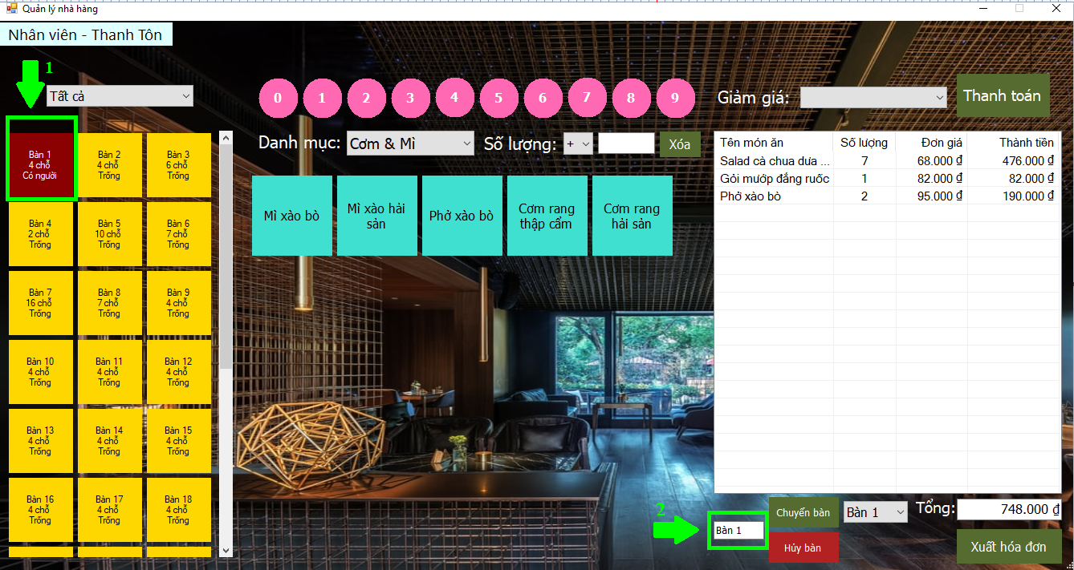Khi khách hàng chọn món ăn, nhân viên sẽ bấm vào số bàn (1) mà khách hàng ngồi để chọn món. Sau đó, bên phải góc dưới (2) sẽ hiện số bàn đó.

Khi có tình huống cần đổi bàn, nhân viên sẽ sử dụng chức năng chuyển bàn bằng cách tìm bàn muốn đổi ở ô bàn. Sau đó, ấn nút “chuyển bàn” kế bên, các thông tin của bàn cũ sẽ chuyển hết sang bàn mới và bàn cũ sẽ chuyển thành bàn rỗng.

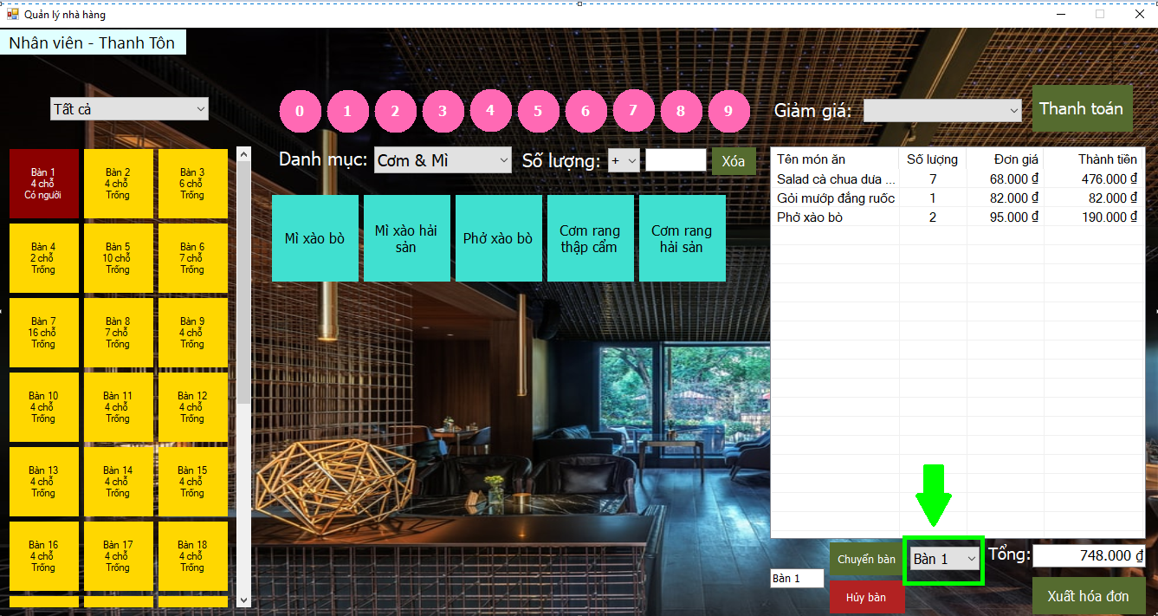

Để thuận tiện cho việc chọn bàn, đặt chỗ và tư vấn cho khách hàng chỗ ngồi. Hệ thống có thêm chức năng sắp xếp theo: Tất cả, đã có người hoặc còn trống…

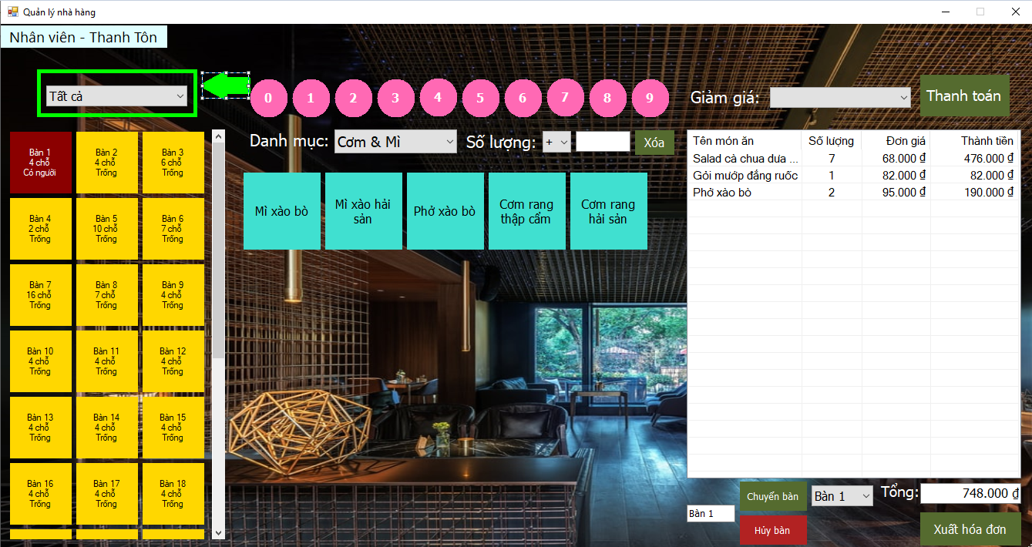

1. Quản lý món ăn:

Chức năng quản lý món ăn giúp hệ thống và nhân viên có thể kiếm soát loại món, các món ăn chi tiết và số lượng món mà khách hàng lựa chọn để đưa vào đơn hàng thanh toán.

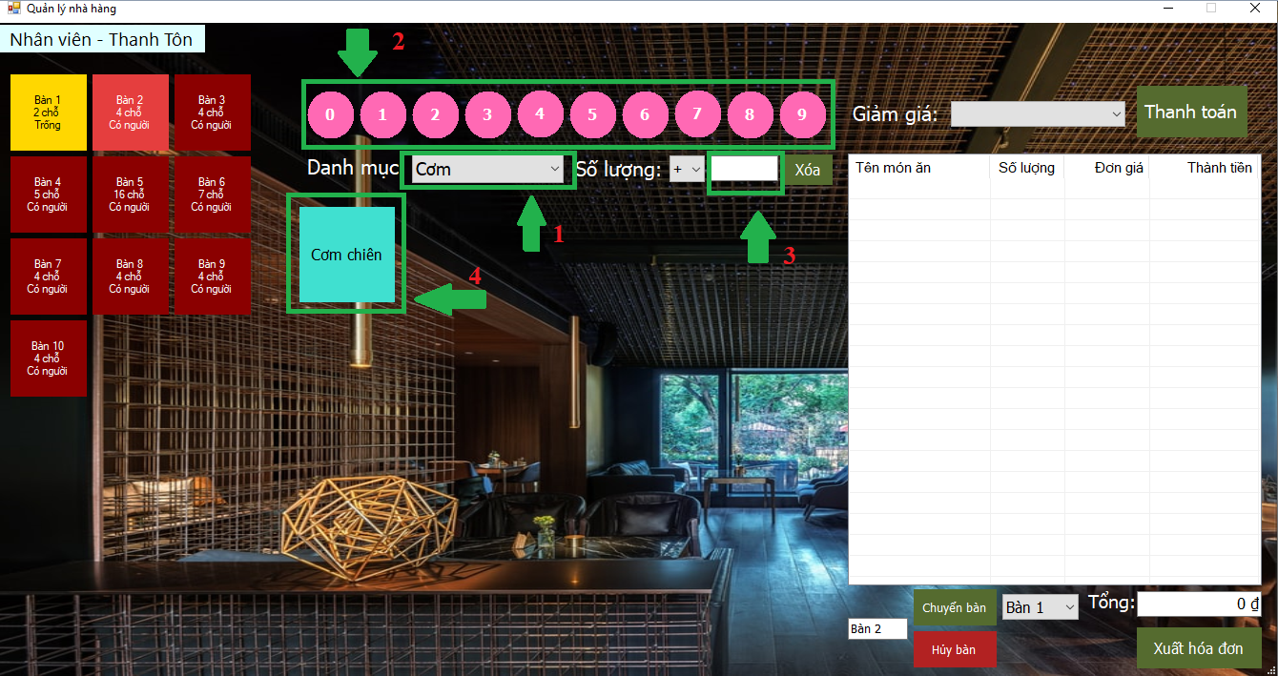

Để thực hiện chức năng, nhân viên sẽ thực hiện từng bước như sau:

Bước 1: Tìm loại món ăn (1) mà khách yêu cầu, ví dụ: Cơm, Lẩu,….

Bước 2: Chọn số lượng (2) món ăn mà khách yêu cầu bằng cách bấm các con số màu hồng.

Bước 3: Số lượng món ăn sẽ hiện (3), nhân viên có thể chọn “+” hoặc “-” để thêm hoặc xoá số lượng tương ứng.

1. Quản lý các chương trình giảm giá:

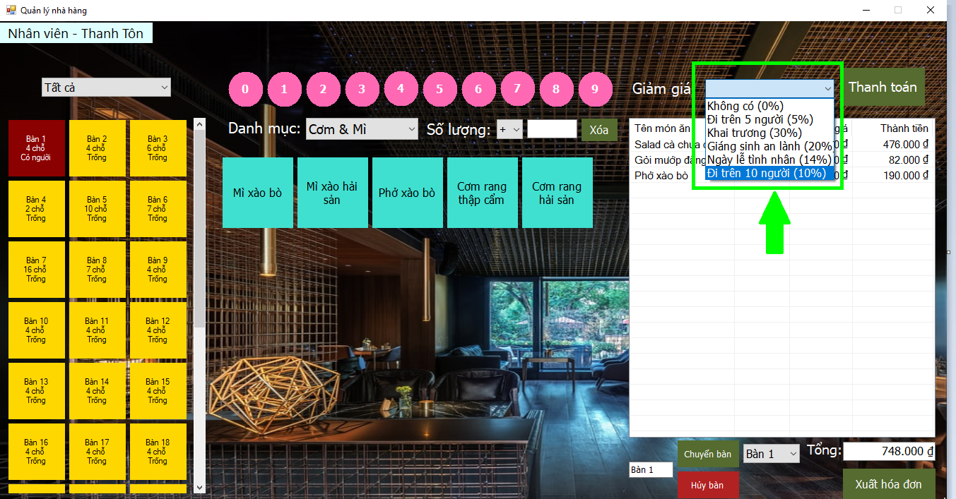Các chương trình giảm giá là điều cần thiết để thu hút khách hàng và tăng doanh thu cho nhà hàng. Quản lý các chương trình giúp hệ thống có thể có nhiều chương trình giảm giá và có thể áp dụng dễ dàng những chương trình đang diễn ra vào các đơn hàng để giảm giá cho khách hàng.

1. Quản lý hoá đơn:

Đây là chức năng quan trọng nhất của hệ thống nhân viên. Chức năng này cho phép nhân viên kiểm soát được hoá đơn của khách hàng đã mua, biết được số lượng từng món ăn đã được gọi và giá tiền chi tiết của từng món ăn. Tránh sai sót khi khách hàng gọi món và nhân viên nhập sai.

Sau khi nhân viên nhập hết tất cả những món ăn khách hàng đã gọi, đơn hàng sẽ hiện ra lần lượt theo: Tên món ăn, số lượng, đơn giá, thành tiền.

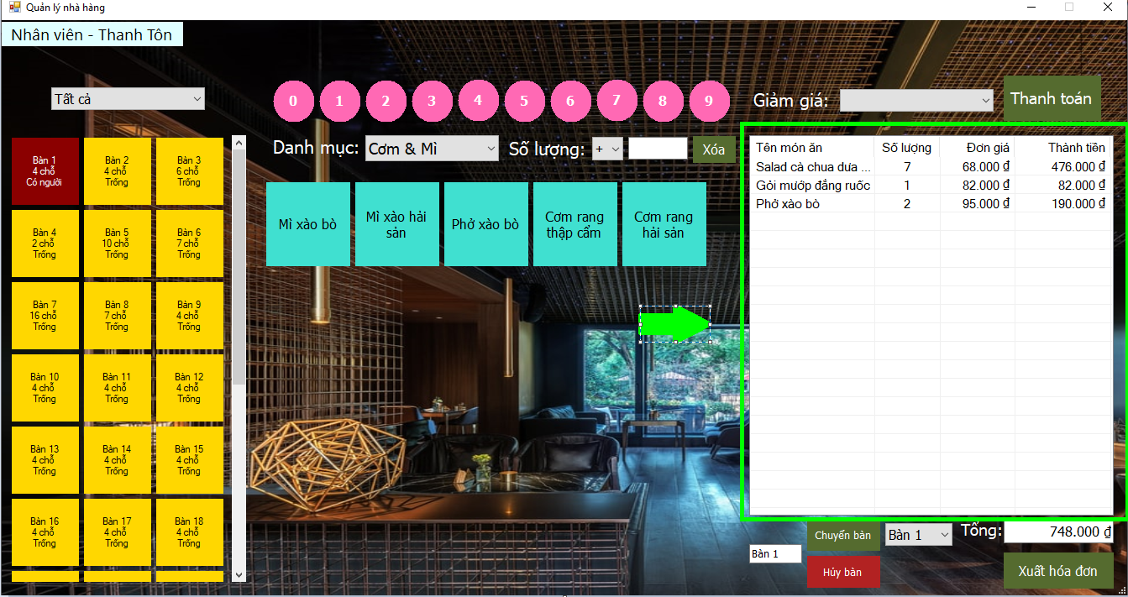Trong đó, thành tiền được tính bằng cách lấy đơn giá của món ăn nhân với số lượng món: thành tiền = giá * số lượng.

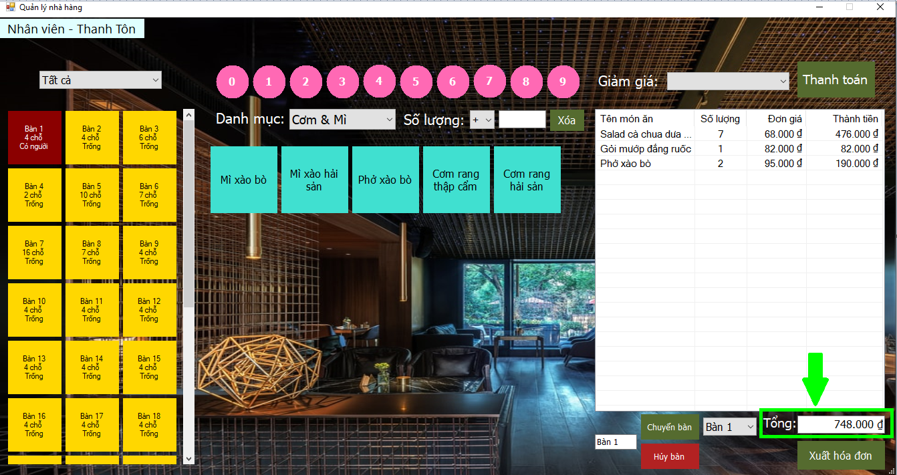Sau đó, tổng số tiền tất cả món ăn mà khách hàng đã mua sẽ hiện ra.

1. Thay đổi mật khẩu:

Khi sử dụng chương trình, nhân viên cần đổi mật khẩu để đảm bảo tính an toàn của tài khoản và bảo mật thông tin cá nhân. Tránh giữa nhân viên lẫn lộn tài khoản ảnh hưởng tới lương.

Thực hiện đổi mật khẩu theo các bước sau:

Bước 1: Nhập mật khẩu cũ vào (1).

Bước 2: Nhập mật khẩu mới vào (2).

Bước 3: Nhập lại mật khẩu mới vào (3) để đảm bảo tính chính xác của mật khẩu.

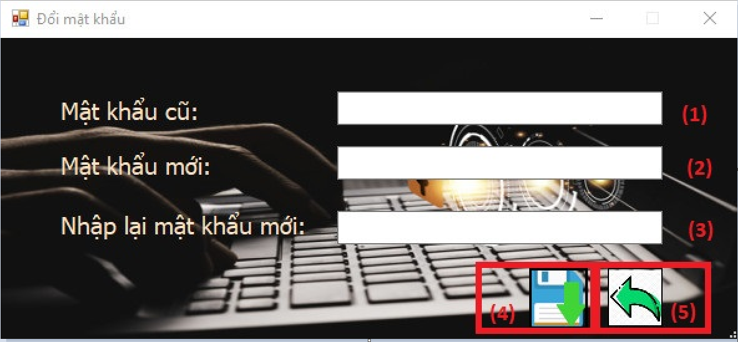Bước 4: Nhấp vào biểu tượng “save” (4) để thực hiện lưu mật khẩu hoặc nhấp vào mũi tên xanh (5) để quay trở lại giao diện trước đó.

1. Thông tin cá nhân:

Chức năng thông tin nhân viên dùng để hiển thị chi tiết thông tin cá nhân về nhân viên đó. Khi có bất cứ gì thay đổi nhân viên đó sẽ tự cập nhật. Những thông tin được cập nhật sẽ được lưu lại bên quản trị viên.

Để cập nhật thông tin thực hiện theo các bước sau:

Bước 1: Chỉnh sửa lại những thông tin cá nhân, thay đổi tài khoản (1), thay đổi tên bị sai (2), thay đổi số điện thoại mới (3), thay đổi gmail mới (4), thay đổi địa chỉ mới chuyển nhà (5), thay đổi những thông tin mà quản trị viên tạo sai (6), (7).

Bước 2: Chọn biểu tượng cập nhật (8) để cập nhật lại thông tin mới và được lưu lại trong phần quản trị viên.

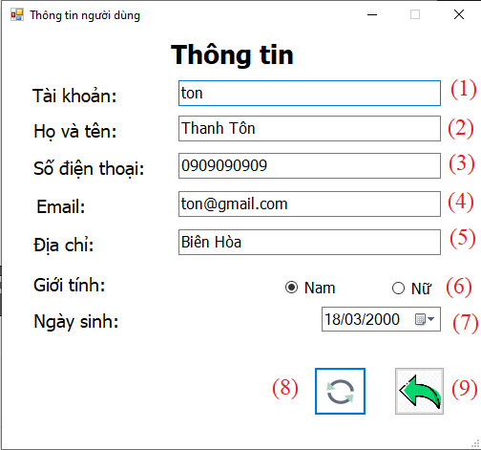Bước 3: Sau khi hoàn tất, nhân viên chọn quay lại (9) để tiếp tục bấm đơn hàng cho khách.

1. In đơn hàng:

Chức năng in đơn hàng là chức năng in ra danh sách đơn hàng và tổng số tiền để đưa cho khách cho khách kiểm tra lại để tránh thất thoát hoặc sai sót để khách yên tâm trả tiền.

Khi khách hàng kêu thanh toán, nhân viên chọn xuất hoá đơn để in đơn hàng.

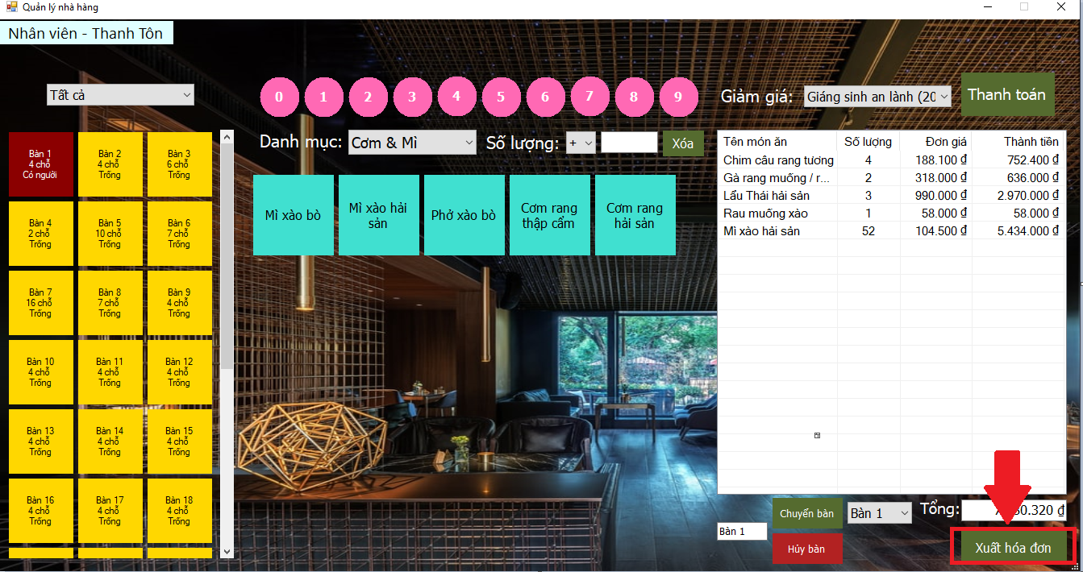Sau khi xuất hoá đơn, hoá đơn có dạng:

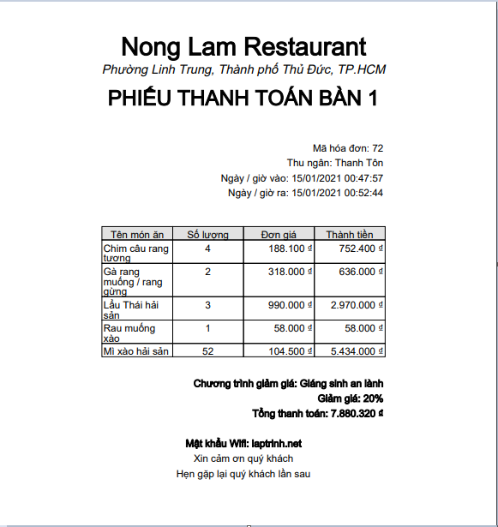

1. Quản trị viên:

Sau khi đăng nhập vào tài khoản quản trị viên, chương trình dành cho quản lý sẽ hiện ra. Ở đây, quản lý sẽ thực hiện kiểm tra, thống kê, thêm, sửa, xoá và cập nhật lại doanh thu hàng ngày, hàng tuần, hàng tháng,… số lượng bàn ăn, danh mục, tài khoản và các chương trình khuyến mãi.

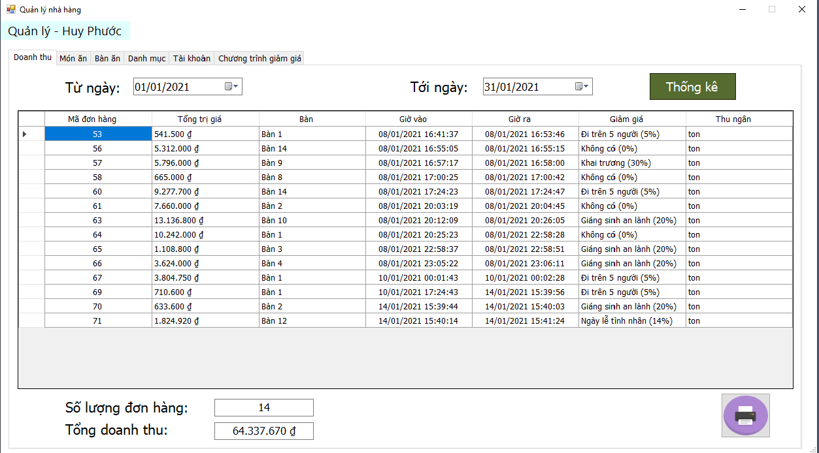

1. Quản lý doanh thu:

Quản lý doanh thu là một trong những khâu quản lý quan trọng, nó giúp phản ánh được tổng doanh thu của nhà hàng đó giúp quản lý kiểm soát được thu nhập hàng ngày, hàng tuần, hàng tháng… Để quản lý có thể đưa ra chiến lược phát triển, đầu tư để tăng doanh thu cho nhà hàng.

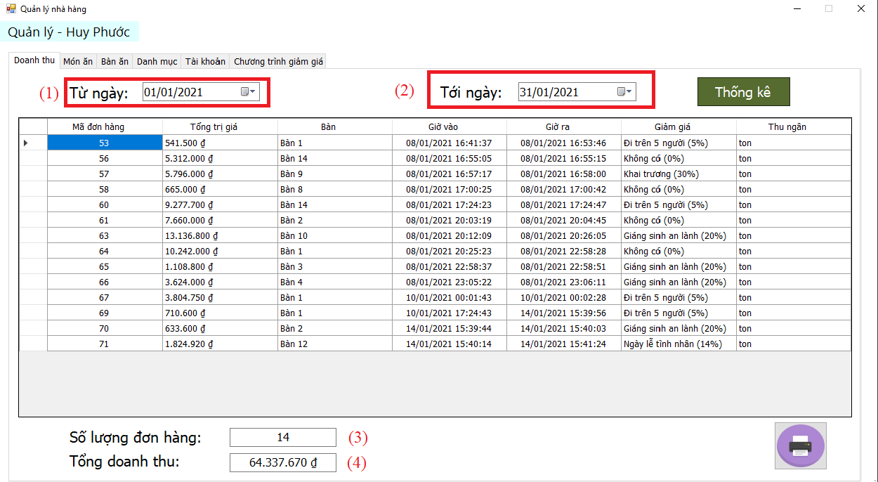

1. Từ ngày tính doanh thu.
2. Đến ngày cuối cùng tính doanh thu.
3. Số lượng đơn hàng được lọc.
4. Tổng doanh thu của tất cả đơn hàng được lọc.

Để các đơn hàng hiện ra, sau khi được lọc ra trong khoảng thời gian từ ngày nào đến ngày nào thì quản lý thực hiện bằng cách:

Bước 1: Chọn ngày bắt đầu (1) và ngày kết thúc (2) để lọc dữ liệu đơn hàng.

Bước 2: Chọn nút thống kê (3), số đơn hàng sẽ hiện ra.

* In đơn hàng:

Nếu muốn in đơn hàng, quản lý chọn biểu tượng nút in để in ra đơn hàng có đầy đủ đơn hàng đã chọn lọc.

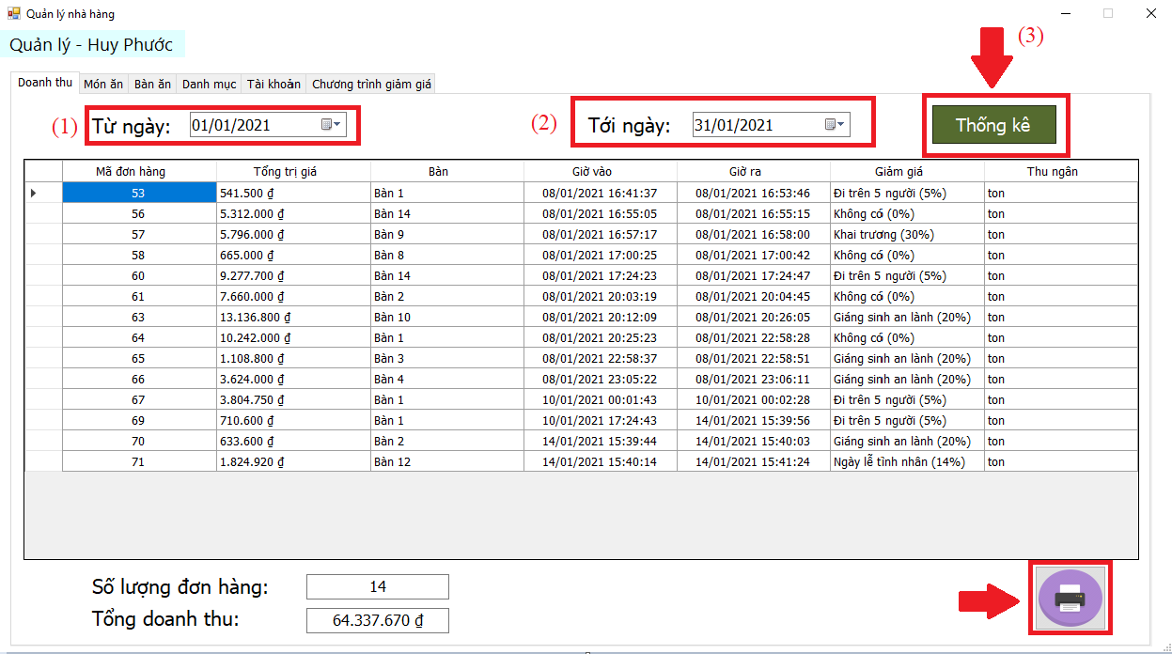

1. Quản lý món ăn:

Quản lý món ăn là quản lý những món ăn hiện tại đang hoạt động trong nhà hàng, những món ăn không thể bán hoặc không còn bán vì một số lý do như thay đổi thực đơn hoặc hết nguyên liệu nên dừng bán.

Quản trị viên muốn kiểm tra món ăn, quản lý có thể sử dụng chức năng tìm kiếm bằng cách:

Bước 1: Nhập tên món ăn vào ô tìm kiếm (1).

Bước 2: Sau đó, chọn hình kính lúp (2) để tìm kiếm. Tất cả món ăn có từ khoá mà quản lý nhập vào sẽ hiện ra.

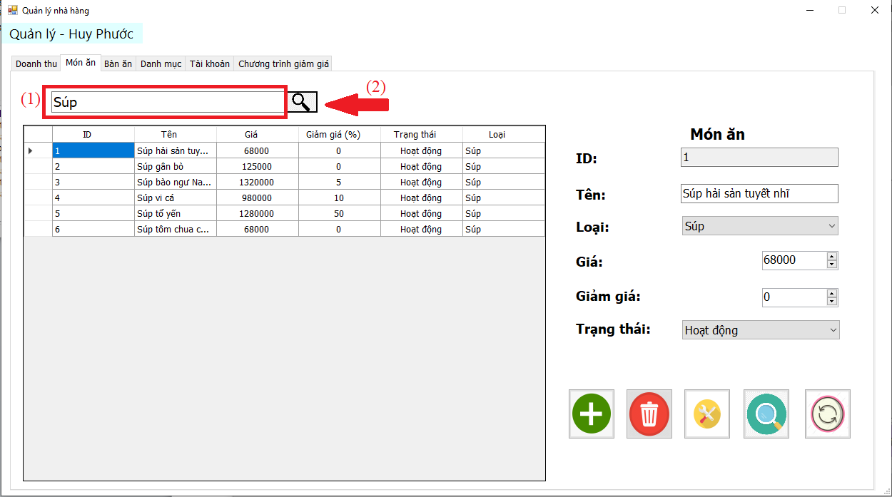

Sau khi tìm kiếm, quản lý chọn vào món ăn. Thông tin chi tiết về món ăn đó sẽ hiện ra.

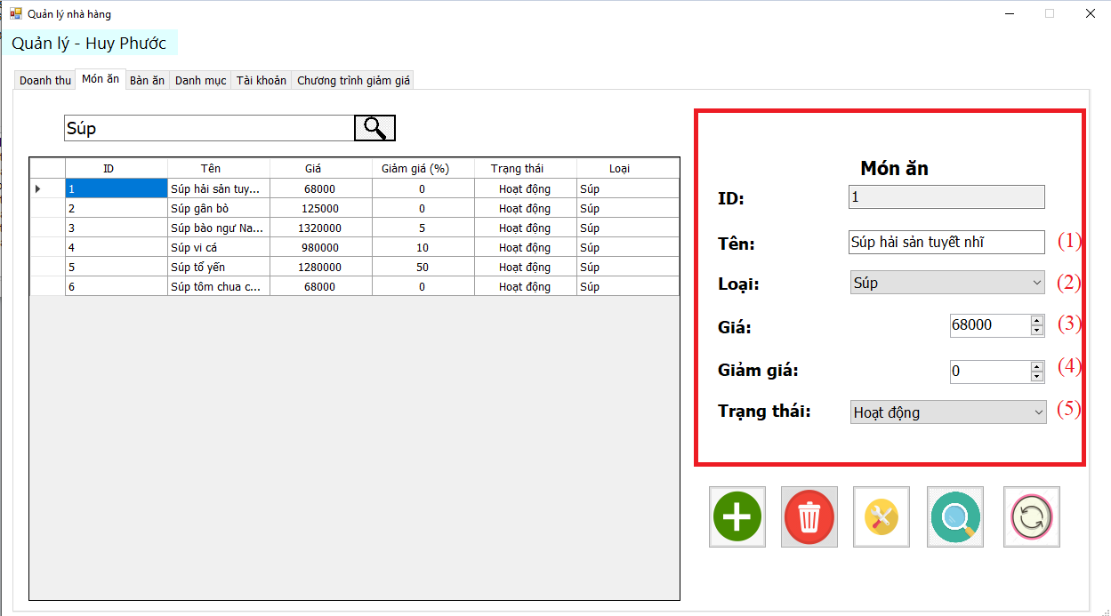

1. Tên món ăn.
2. Loại món ăn.
3. Giá món ăn.
4. Giảm giá món ăn.
5. Trạng thái món ăn: Hoạt động sẽ thể hiện món ăn đang bán, tạm ngưng thể hiện món ăn đã dừng bán.

* Chức năng thêm:

Chức năng thêm món ăn giúp quản lý thêm món ăn mới. Quản lý muốn thêm thực hiện bằng cách:

Bước 1: Quản lý cần nhập thông tin từ trên xuống dưới mới thêm được.

1. Nhập tên món ăn.
2. Chọn loại món ăn.
3. Nhập giá cho món ăn.
4. Nhập giảm giá món ăn.
5. Chọn trạng thái món ăn. Nếu để mặc định thì trạng thái sẽ hoạt động.

Bước 2: Chọn biểu tượng thêm màu xanh dấu “+” để thêm món vào danh sách món ăn.

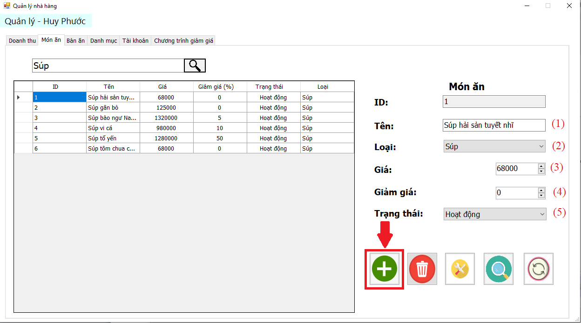

* Chức năng xoá:

Chức năng xoá cho phép quản lý xoá những món ăn cần loại bỏ. Để thực hiện chức năng:

Bước 1: Chọn món ăn cần xoá.

Bước 2: Chọn biểu tượng thùng rác để xoá món ăn.

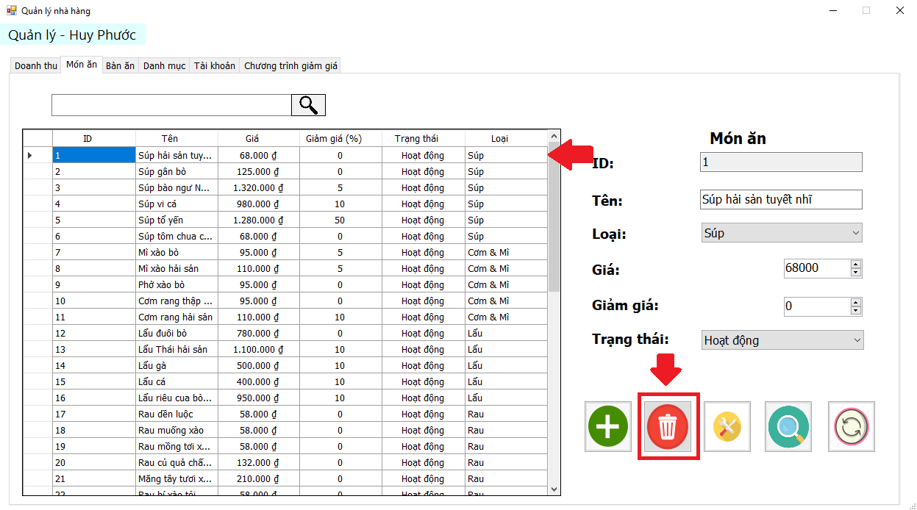

* Chức năng cập nhật:

Chức năng cập nhật cho phép quản lý cập nhật lại món ăn sai tên, hoặc thay đổi giá,… Để cập nhật, quản lý thực hiện bằng cách:

Bước 1: Quản lý cần nhập thông tin từ trên xuống dưới mới thêm được.

1. Nhập tên món ăn cần cập nhật lại.
2. Chọn loại món ăn cần cập nhật lại.
3. Nhập giá cho món ăn cần cập nhật lại.
4. Nhập giảm giá món ăn cần cập nhật lại.
5. Chọn trạng thái cần cập nhật lại.

Bước 2: Chọn biểu tượng chỉnh sửa để cập nhật lại thông tin của món ăn.

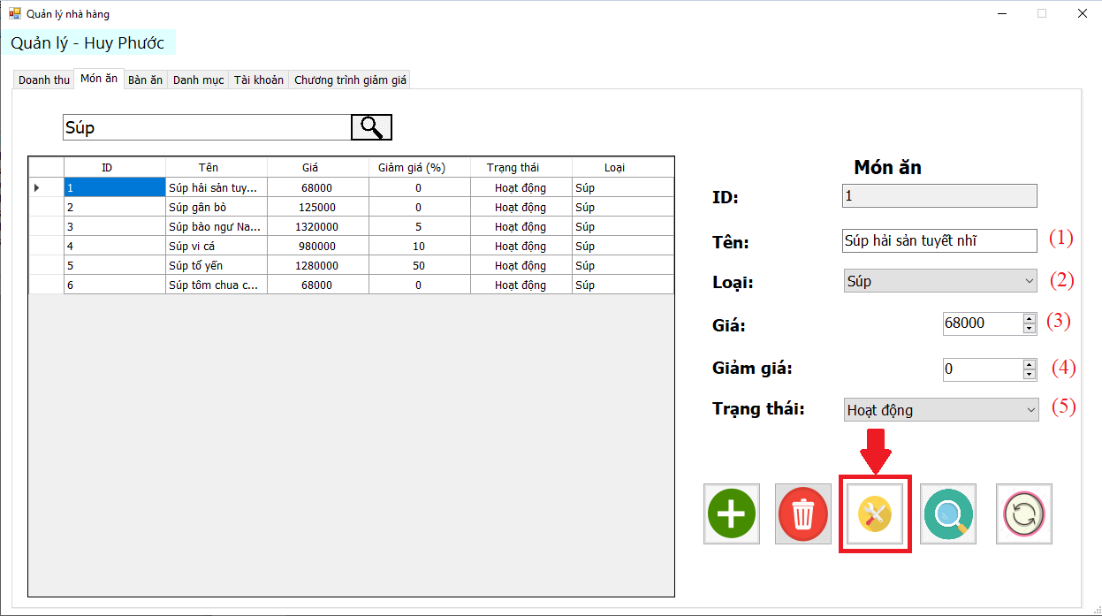

* Chức năng load danh sách món ăn:

Chức năng load lại danh sách giúp hiện thị lại danh sách tất cả món ăn. Quản lý thực hiện chức năng này bằng cách:

Bước 1: Chọn biểu tượng kính lúp.

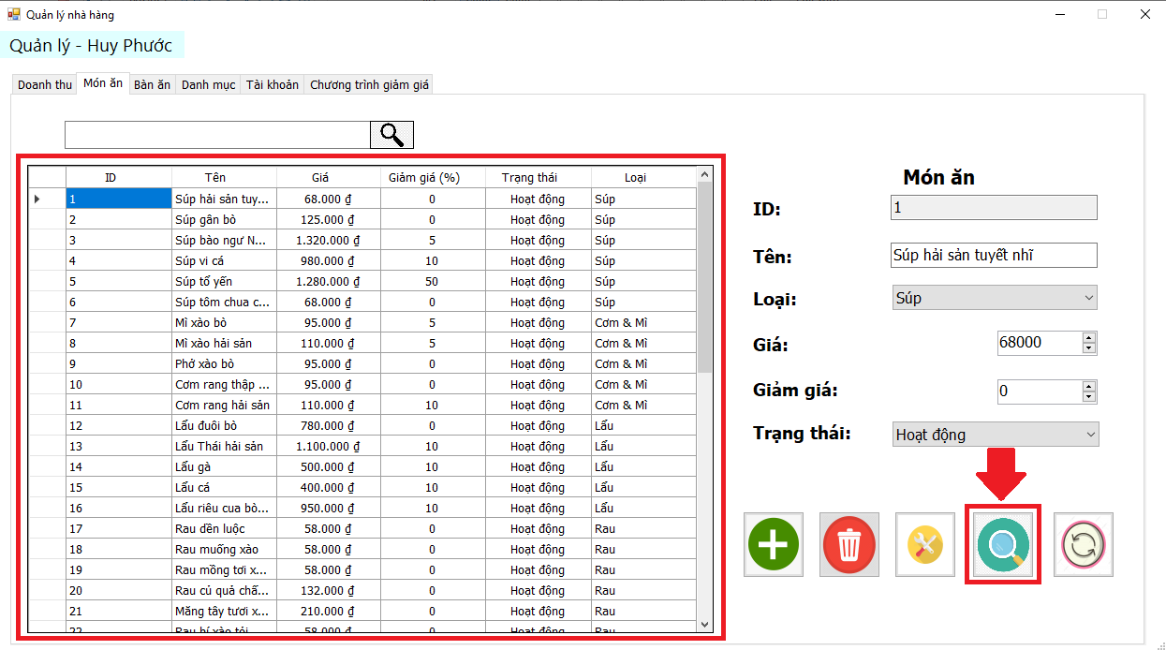Bước 2: Danh sách sẽ hiện ra đầy đủ tất cả món ăn với bất kì trạng thái nào.

* Chức năng làm mới:

Chức năng làm mới giúp cho quản lý xoá hết thông tin của một món ăn một cách nhanh chóng để cập nhật lại món ăn. Quản lý thực hiện chức năng bằng cách:

Bước 1: Chọn món ăn cần làm mới.

Bước 2: Chọn biểu tượng làm mới. Thông tin của món ăn sẽ lập tức được xoá hết.

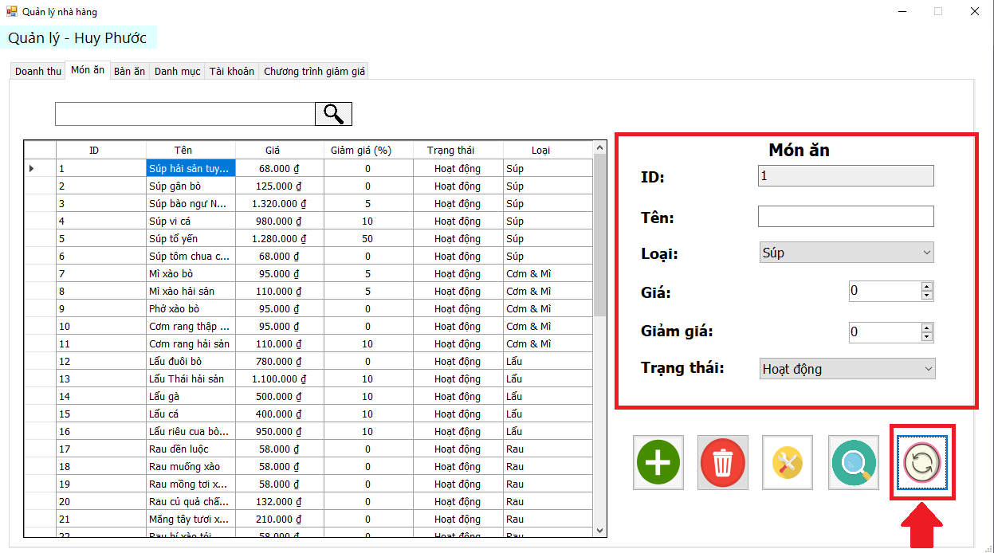

1. Quản lý bàn ăn:

Quản lý bàn ăn là quản lý những loại bàn ăn hiện tại đang hoạt động (có khách ngồi) hoặc những loại bàn ăn trống không có khách ngồi trong cửa hàng.

Quản trị viên muốn kiểm tra loại bàn ăn nào đó, quản lý có thể sử dụng chức năng tìm kiếm bằng cách:

Bước 1: Nhập tên bàn ăn vào ô tìm kiếm (1).

Bước 2: Sau đó, chọn hình kính lúp (2) để tìm kiếm. Các thông tin bàn ăn mà quản lý nhập vào sẽ hiện ra

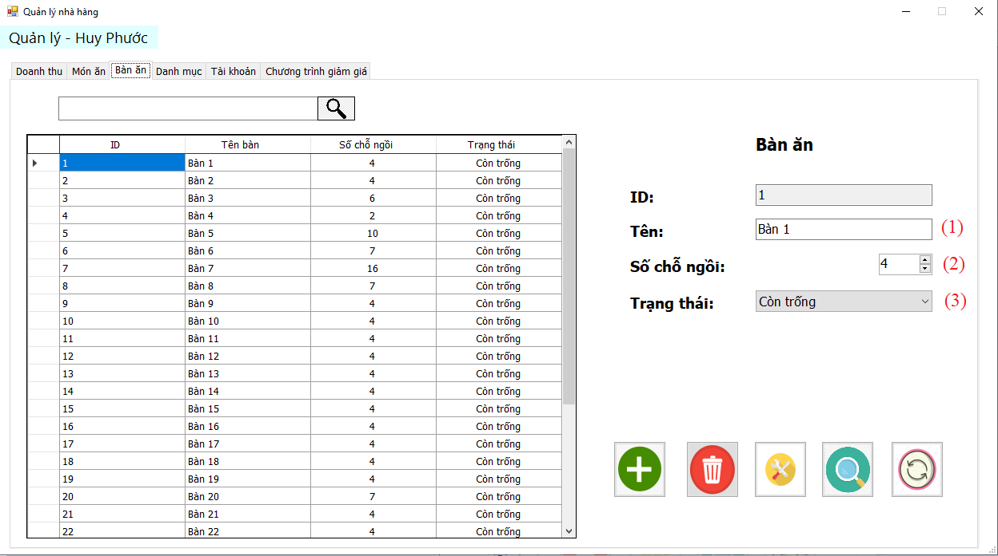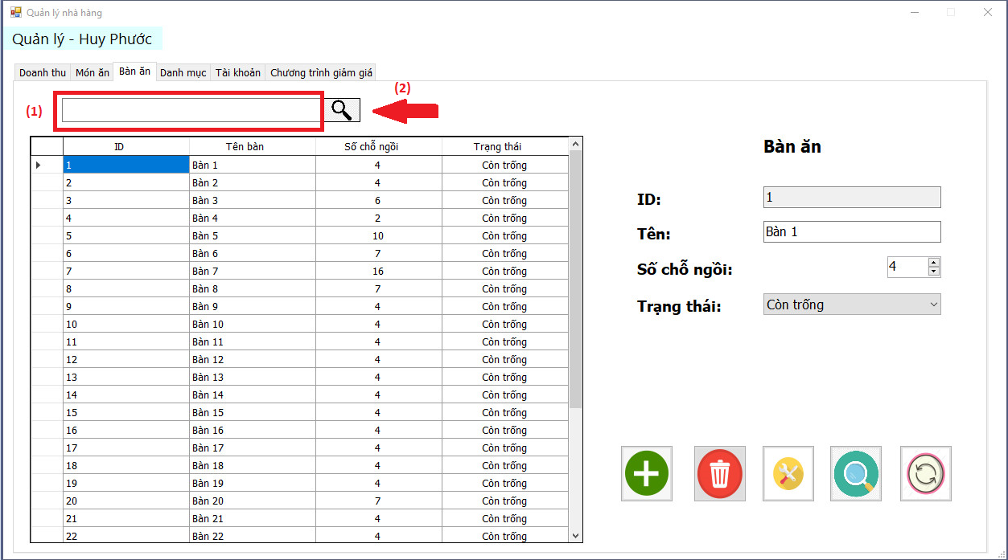Sau khi tìm kiếm, quản lý chọn vào bàn ăn. Thông tin chi tiết về bàn ăn đó sẽ hiện ra.

1. Tên bàn ăn.
2. Số chỗ ngồi.
3. Trạng thái bàn ăn: Hoạt động sẽ thể hiện trạng thái của bàn còn trống hay đã có khách.

* Chức năng thêm:

Chức năng thêm bàn ăn giúp quản lý thêm bàn ăn mới. Quản lý muốn thêm thực hiện bằng cách:

Bước 1: Quản lý cần nhập thông tin từ trên xuống dưới mới thêm được.

1. Nhập tên bàn ăn.
2. Nhập số chỗ ngồi.
3. Trạng thái mặc định là còn trống.

Bước 2: Chọn biểu tưởng thêm màu xanh dấu “+” để thêm bàn ăn.

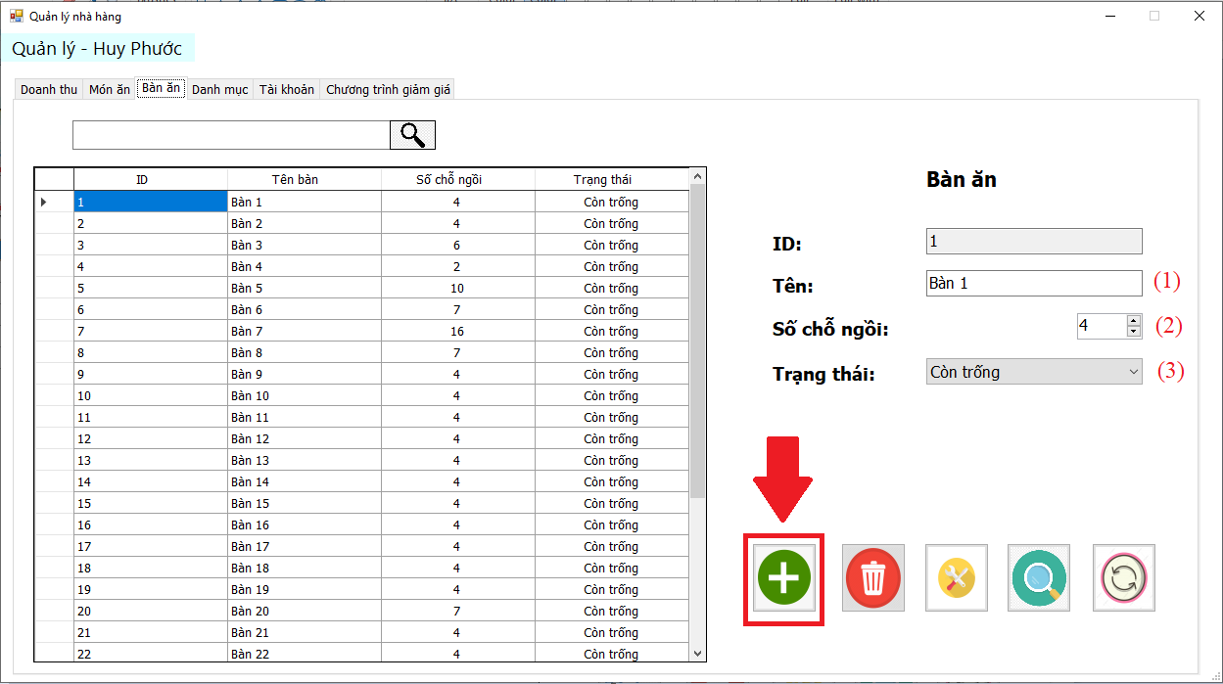

* Chức năng xoá:

Chức năng xoá cho phép quản lý xoá bàn ăn cần loại bỏ. Để thực hiện chức năng:

Bước 1: Chọn bàn ăn cần xoá.

Bước 2: Chọn biểu tượng thùng rác để xoá bàn ăn.

* 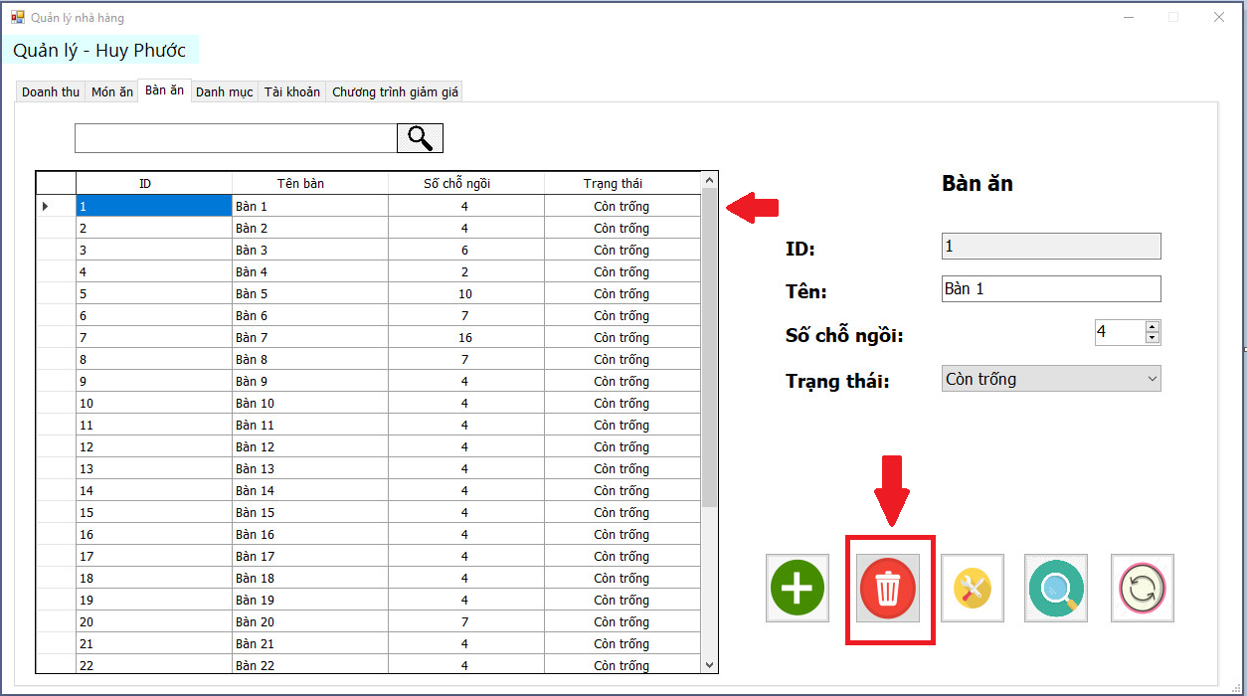Chức năng cập nhật:

Chức năng cập nhật cho phép quản lý cập nhật lại bàn ăn sai tên, hoặc thay đổi số chỗ ngồi,… Để cập nhật, quản lý thực hiện bằng cách:

Bước 1: Quản lý cần nhập thông tin từ trên xuống dưới mới thêm được.

1. Nhập tên bàn ăn cần cập nhật lại.
2. Chọn số chỗ ngồi bàn ăn cần cập nhật lại.
3. Chọn trạng thái cần cập nhật lại.

Bước 2: Chọn biểu tượng chỉnh sửa để cập nhật lại thông tin của bàn ăn.

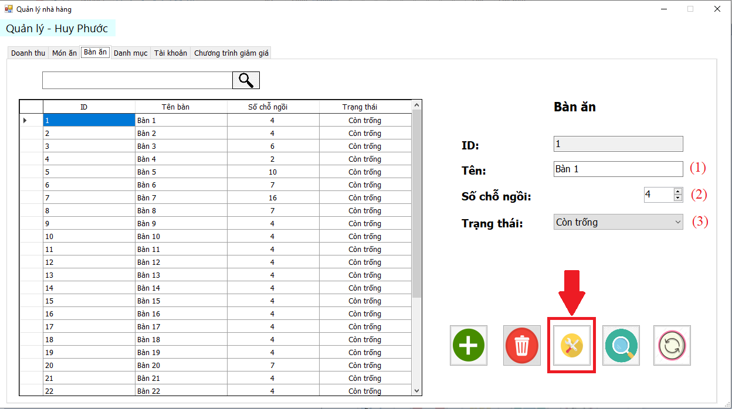

* Chức năng load danh sách món ăn:

Chức năng load lại danh sách giúp hiện thị lại danh sách tất cả bàn ăn. Quản lý thực hiện chức năng này bằng cách:

1. Chọn biểu tượng kính lúp.
2. 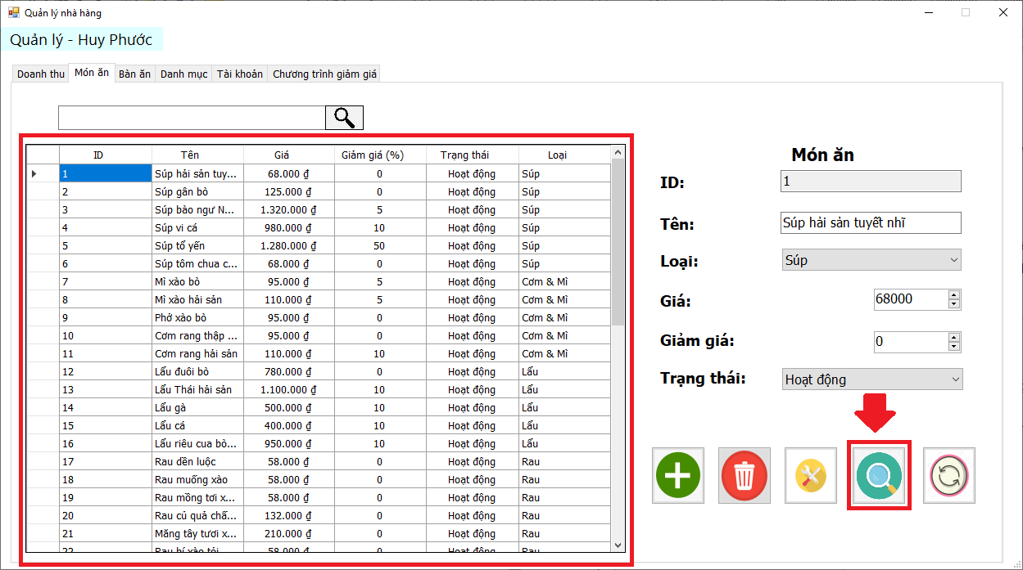Danh sách sẽ hiện ra đầy đủ tất cả bàn ăn với bất kì trạng thái nào.

* Chức năng làm mới:

Chức năng làm mới giúp cho quản lý xoá hết thông tin của một bàn ăn một cách nhanh để cập nhật lại bàn ăn. Quản lý thực hiện bằng cách:

Bước 1: Chọn bàn ăn cần làm mới.

Bước 2: Chọn biểu tượng làm mới. Thông tin của bàn ăn sẽ lập tức được xoá hết.

* 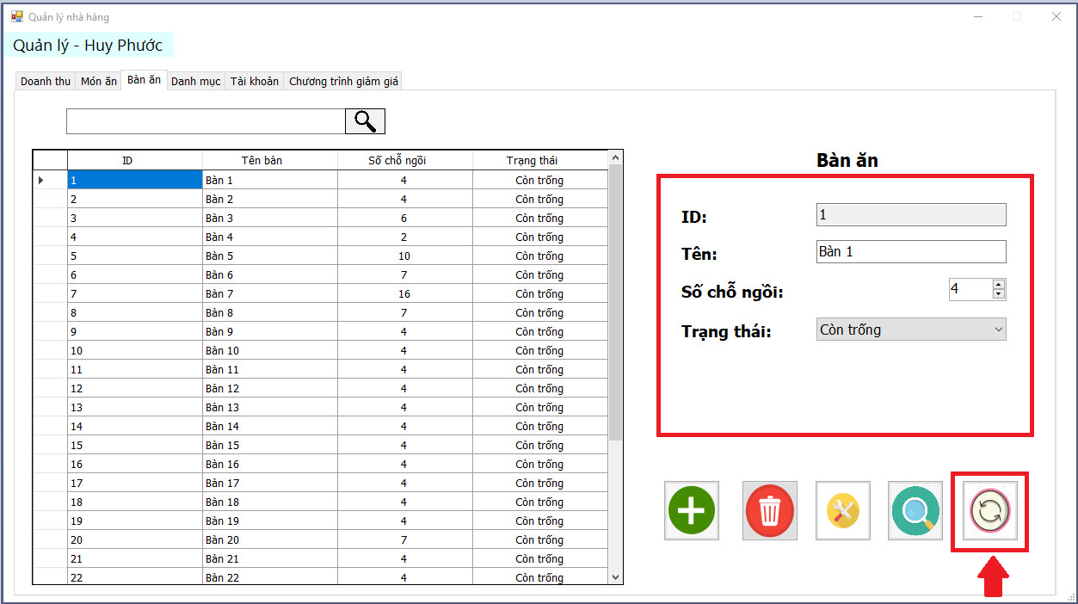Quản lý danh mục các món ăn:

Quản lý danh mục là quản lý những loại món ăn hiện tại đang hoạt động trong cửa hàng, những loại không thể bán vì một số lý do như thay đổi thực đơn hoặc hết nguyên liệu nên dừng bán.

Quản trị viên muốn kiểm tra loại món ăn nào đó, quản lý có thể sử dụng chức năng tìm kiếm bằng cách:

Bước 1: Nhập tên loại món ăn vào ô tìm kiếm (1).

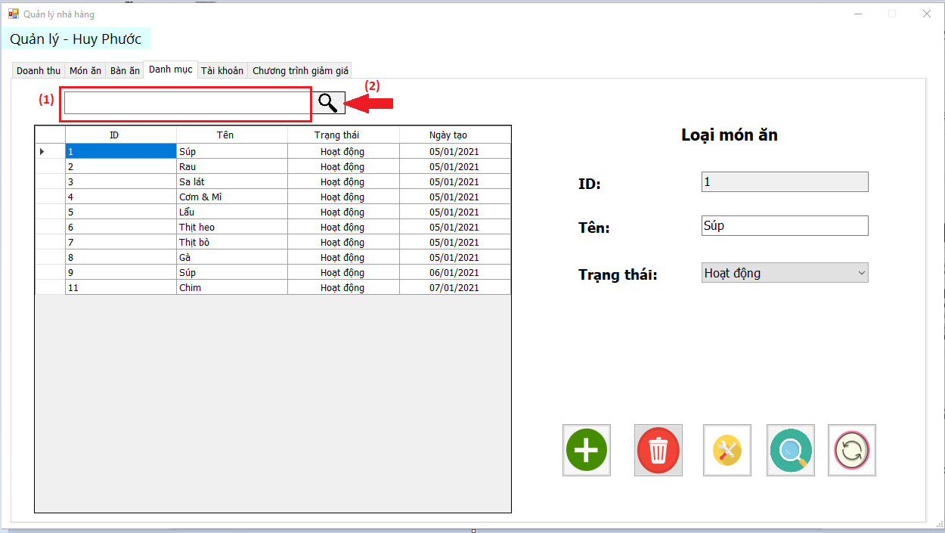Bước 2: Sau đó, chọn hình kính lúp (2) để tìm kiếm. Tất cả loại món có từ khoá mà quản lý nhập vào sẽ hiện ra.

Sau khi tìm kiếm, quản lý chọn vào loại món ăn. Thông tin chi tiết về loại món ăn đó sẽ hiện ra.

1. Tên loại món ăn.
2. Trạng thái danh mục: Hoạt động sẽ thể hiện loại món ăn đang bán, tạm ngưng thể hiện loại món ăn đã dừng bán.

* 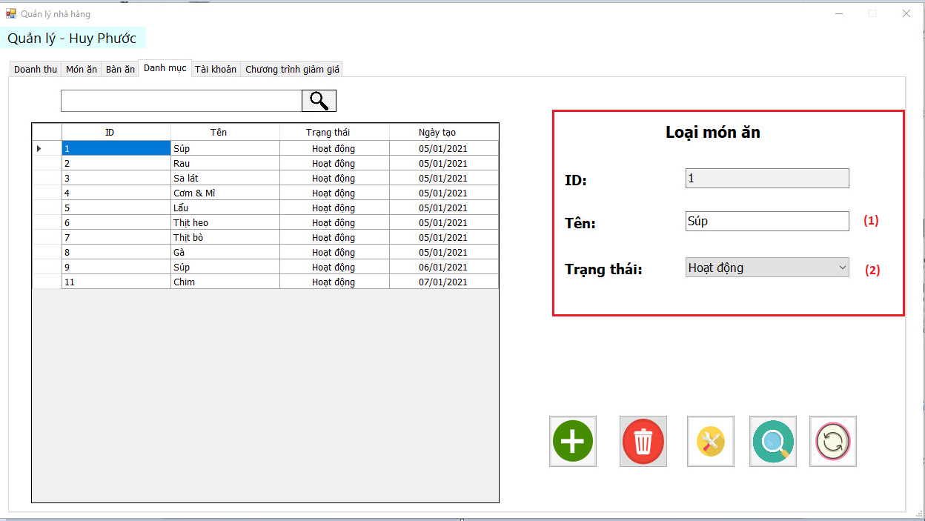Chức năng thêm:

Chức năng thêm loại món giúp quản lý thêm loại món ăn mới. Quản lý muốn thêm thực hiện bằng cách:

Bước 1: Quản lý cần nhập thông tin từ trên xuống dưới mới thêm được.

1. Nhập tên loại món ăn.
2. Chọn trạng thái loại món ăn. Nếu để mặc định thì trạng thái sẽ hoạt động.

Bước 2: Chọn biểu tượng thêm màu xanh dấu “+” để thêm vào danh mục.

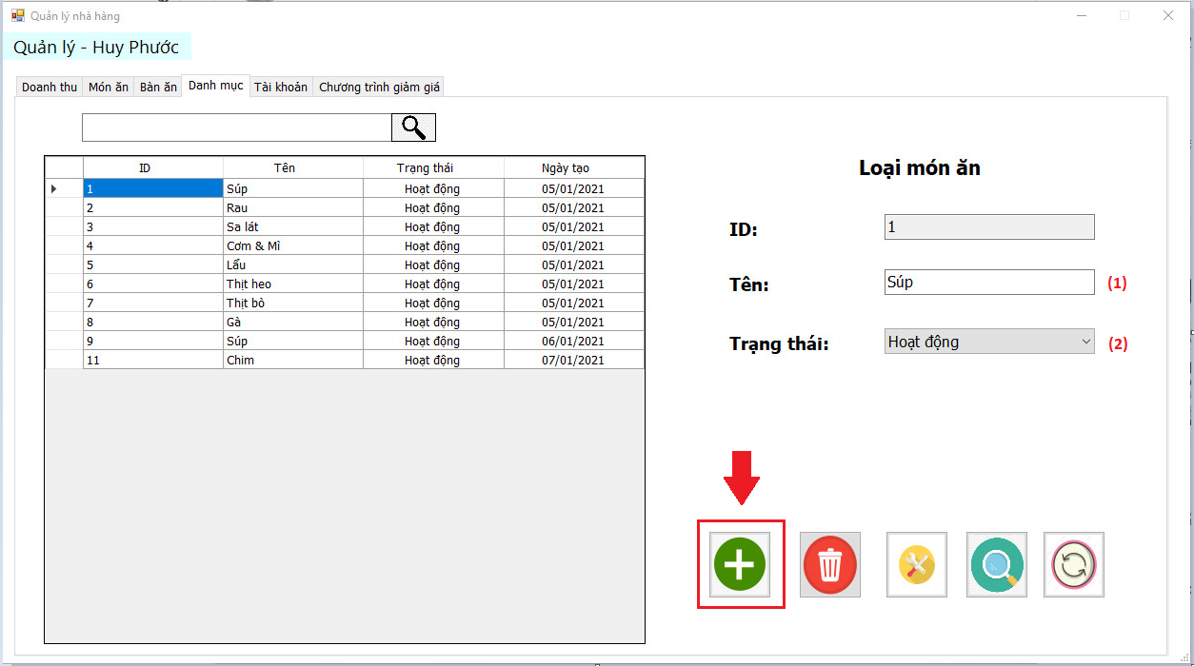

* Chức năng xoá:

Chức năng xoá cho phép quản lý xoá những loại món ăn cần loại bỏ. Để thực hiện chức năng:

Bước 1: Chọn loại món ăn cần xoá.

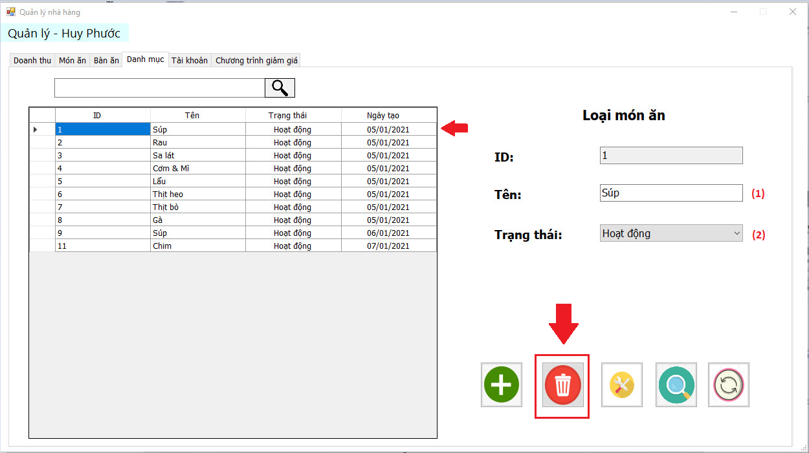Bước 2: Chọn biểu tượng thùng rác để xoá loại món ăn.

* Chức năng cập nhật:

Chức năng cập nhật cho phép quản lý cập nhật lại danh mục sai tên, hoặc thay đổi trạng thái,… Để cập nhật, quản lý thực hiện bằng cách:

Bước 1: Quản lý cần nhập thông tin từ trên xuống dưới mới thêm được.

1. Nhập tên loại món ăn cần cập nhật lại.
2. Chọn trạng thái cần cập nhật lại.

Bước 2: Chọn biểu tượng chỉnh sửa để cập nhật lại thông tin của danh mục món ăn.

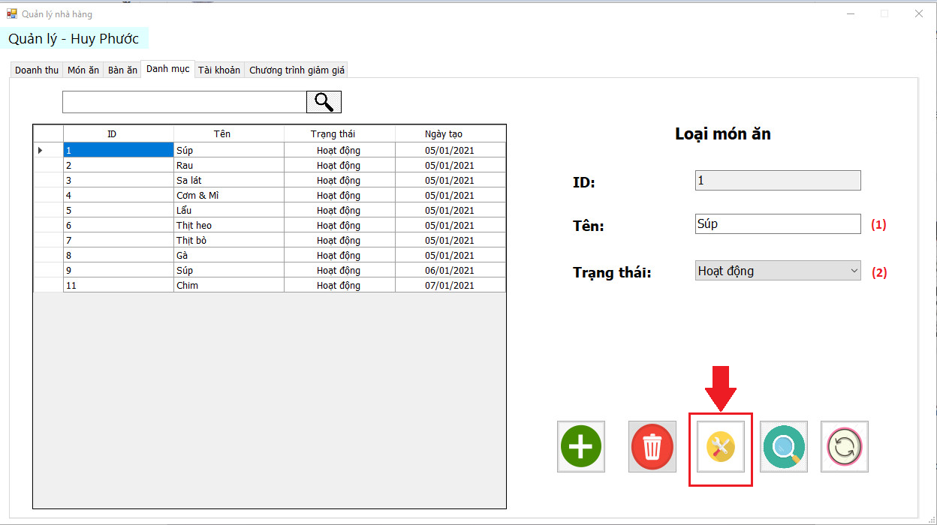

* Chức năng load danh sách loại món ăn:

Chức năng load lại danh sách giúp hiện thị lại danh sách tất cả loại món ăn. Quản lý thực hiện chức năng này bằng cách:

1. Chọn biểu tượng kính lúp.
2. Danh sách sẽ hiện ra đầy đủ tất cả loại món ăn với bất kì trạng thái nào.

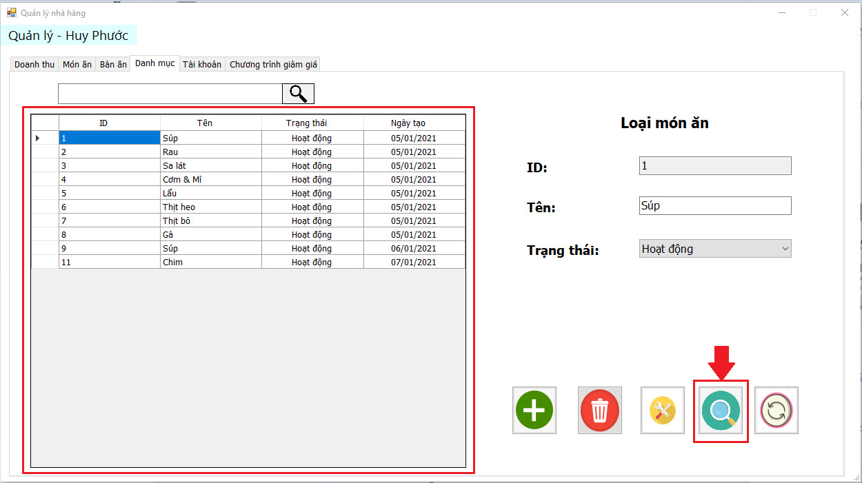

* Chức năng làm mới:

Chức năng làm mới giúp cho quản lý xoá hết thông tin của một loại món ăn một cách nhanh chóng để cập nhật lại loại món ăn. Quản lý thực hiện bằng cách:

Bước 1: Chọn loại món ăn cần làm mới.

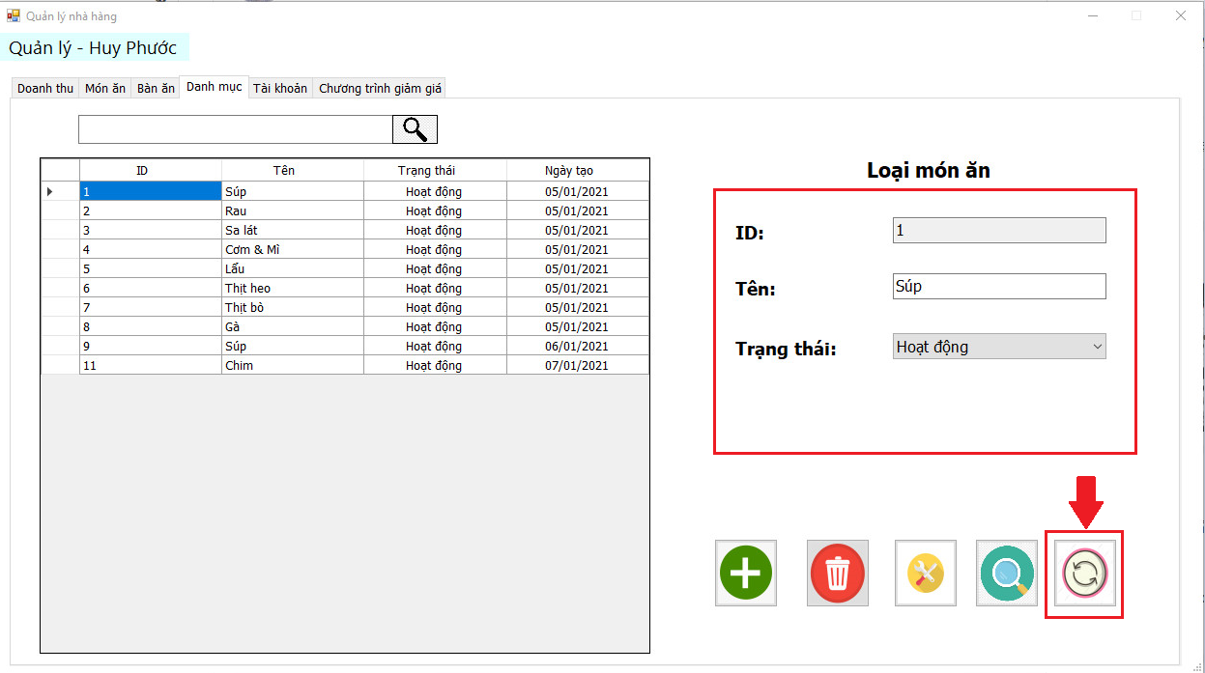Bước 2: Chọn biểu tượng làm mới. Thông tin của loại món ăn sẽ lập tức được xoá hết để cập nhật lại.

1. Quản lý tài khoản:

Quản lý tài khoản cũng là một trong những chức năng quan trọng, nó giúp hệ thống lưu lại số người dùng đang sử dụng hệ thống bao gồm: nhân viên và quản lý. Nó góp phần cho việc quản lý nhân sự và lưu lại các tài khoản đang có quyền xài hệ thống.

Quản lý tài khoản sẽ phần quyền một cách cụ thể cho người dùng là nhân viên hoặc quản lý. Nhân viên thì được truy cập vào hệ thống dành cho nhân viên, quản lý thì truy cập vào hệ thống dành cho quản trị viên.

Quản trị viên muốn kiểm tra tài khoản, quản lý có thể sử dụng chức năng tìm kiếm bằng cách:

Bước 1: Nhập tên tài khoản vào ô tìm kiếm (1).

Bước 2: Sau đó, chọn hình kính lúp (2) để tìm kiếm. Tất cả tài khoản có từ khoá mà quản lý nhập vào sẽ hiện ra.

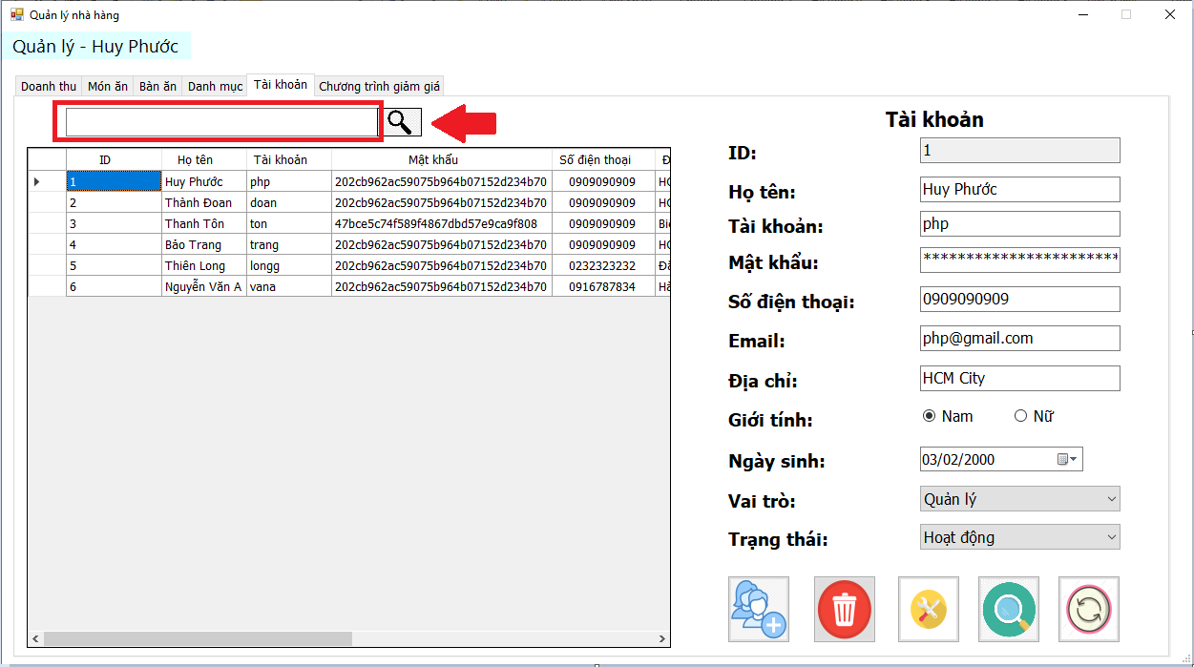

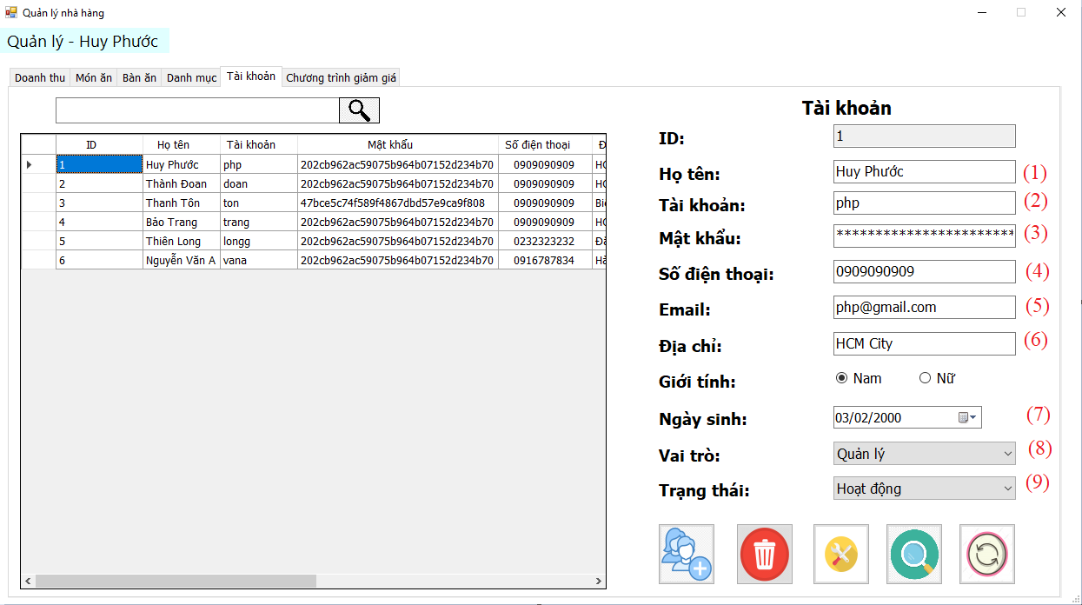Sau khi tìm kiếm, thông tin tài khoản đó sẽ hiện ra lần lượt:

1. Họ và tên người dùng.
2. Tài khoản của người dùng.
3. Mật khẩu của người dùng sau khi được tạo tài khoản tại phần hệ thống quản lý, hệ thống sẽ tự mã hoá mật khẩu.
4. Số điện thoại bắt buộc phải chính xác (tối đa 10 chữ số).
5. Gmail của người dùng bắt buộc phải có ký tự “@” thì mới cho phép tạo tài khoản.
6. Địa chỉ của người dùng.
7. Ngày sinh của người dùng..
8. Phân quyền cho người dùng bao gồm: Nhân viên và quản lý.
9. Trạng thái món ăn: Hoạt động sẽ thể hiện món ăn đang bán, tạm ngưng thể hiện món ăn đã dừng bán.

* Chức năng thêm:

Chức năng thêm tài khoản giúp quản lý thêm tài khoản mới. Quản lý muốn thêm thực hiện bằng cách:

Bước 1: Quản lý cần nhập thông tin từ trên xuống dưới mới thêm được.

1. Nhập họ và tên người dùng.
2. Nhập tài khoản của người dùng. Nếu tài khoản đã tồn tại thì hệ thống sẽ báo tên tài khoản đã tồn tại
3. Nhập mật khẩu người dùng. Hệ thống sẽ tự mã hoá sau khi lưu vào trong dữ liệu.
4. Nhập số điện thoại đúng chính xác (đủ 10 số).
5. Nhập email người dùng đúng chính xác.
6. Nhập địa chỉ người dùng.
7. Chọn giới tính người dùng.
8. Chọn ngày sinh người dùng.
9. Chọn vai trò cho người dùng.
10. Chọn trạng thái người dùng. Nếu để mặc định thì trạng thái sẽ hoạt động.

Bước 2: Chọn biểu tượng thêm có dấu “+” để thêm tài khoản vào danh sách.

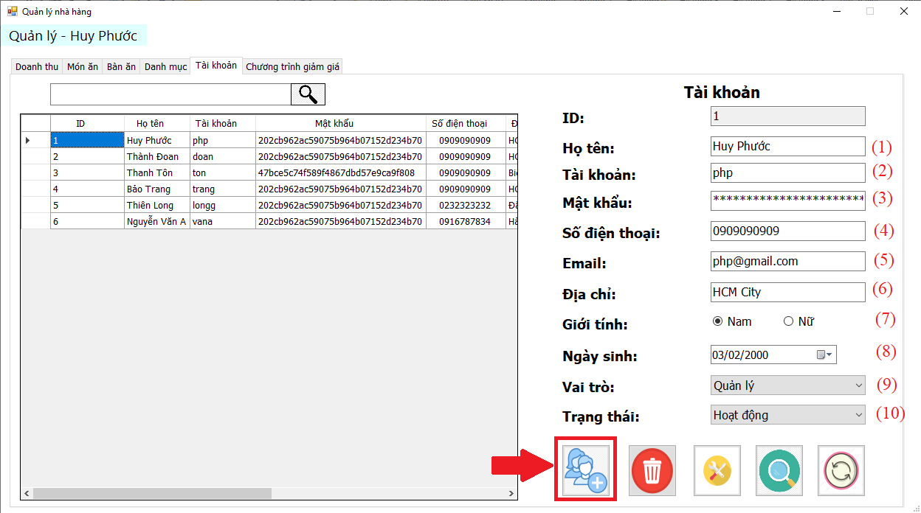

* Chức năng xoá:

Chức năng xoá cho phép quản lý xoá những tài khoản cần loại bỏ. Để thực hiện chức năng:

Bước 1: Chọn tài khoản cần xoá.

Bước 2: Chọn biểu tượng thùng rác để xoá tài khoản.

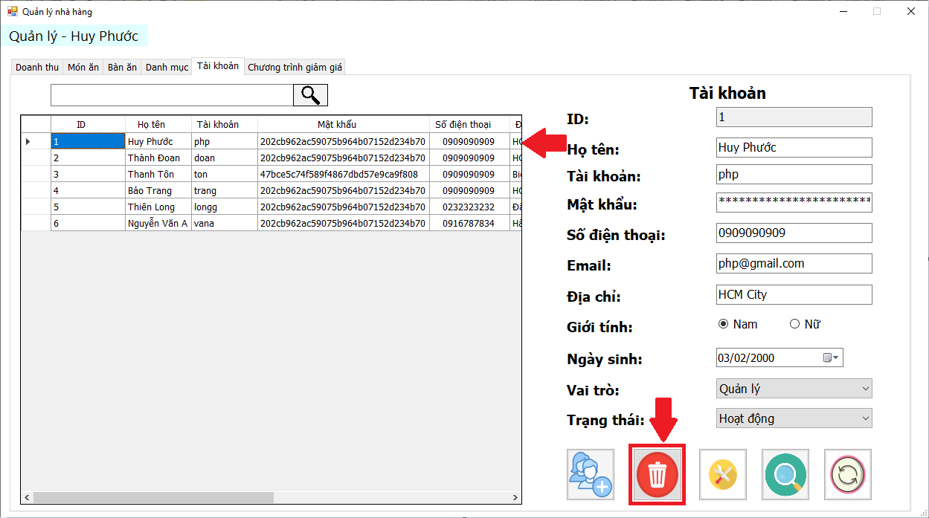

* Chức năng cập nhật:

Chức năng cập nhật cho phép quản lý cập nhật lại tài khoản sai tên, mật khẩu,… Để cập nhật, quản lý thực hiện bằng cách:

Bước 1: Quản lý cần nhập thông tin từ trên xuống dưới mới thêm được.

1. Nhập họ và tên người dùng cần cập nhật.
2. Nhập tài khoản của người dùng cần cập nhật. Nếu tài khoản đã tồn tại thì hệ thống sẽ báo tên tài khoản đã tồn tại
3. Nhập mật khẩu người dùng cần cập nhật. Hệ thống sẽ tự mã hoá sau khi lưu vào trong dữ liệu.
4. Nhập số điện thoại cần cập nhật đúng chính xác (đủ 10 số).
5. Nhập email người dùng cần cập nhật đúng chính xác.
6. Nhập địa chỉ người dùng cần cập nhật.
7. Chọn giới tính người dùng cần cập nhật.
8. Chọn ngày sinh người dùng cần cập nhật.
9. Chọn vai trò cho người dùng cần cập nhật.
10. Chọn trạng thái người dùng cần cập nhật. Nếu để mặc định thì trạng thái sẽ hoạt động.

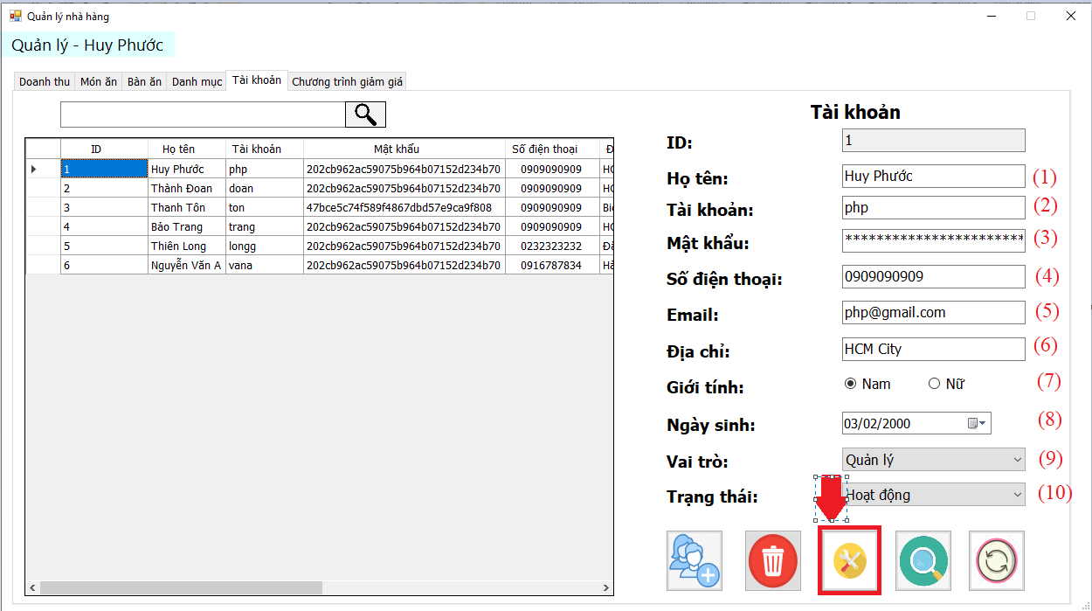Bước 2: Chọn biểu tượng chỉnh sửa để cập nhật lại thông tin của người dùng.

* Chức năng load danh sách tài khoản:

Chức năng load lại danh sách giúp hiện thị lại danh sách tất cả tài khoản. Quản lý thực hiện chức năng này bằng cách:

Bước 1: Chọn biểu tượng kính lúp.

Bước 2: Danh sách sẽ hiện ra đầy đủ tất cả người dùng với bất kì trạng thái nào.

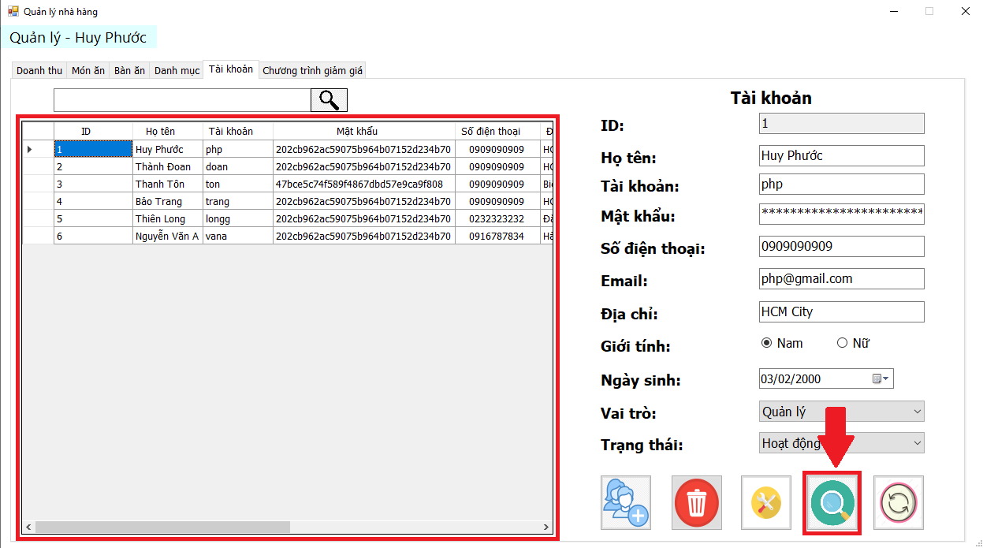

* Chức năng làm mới:

Chức năng làm mới giúp cho quản lý xoá hết thông tin của một người dùng một cách nhanh chóng để cập nhật lại thông tin người dùng. Quản lý thực hiện chức năng bằng cách:

Bước 1: Chọn tài khoản cần làm mới.

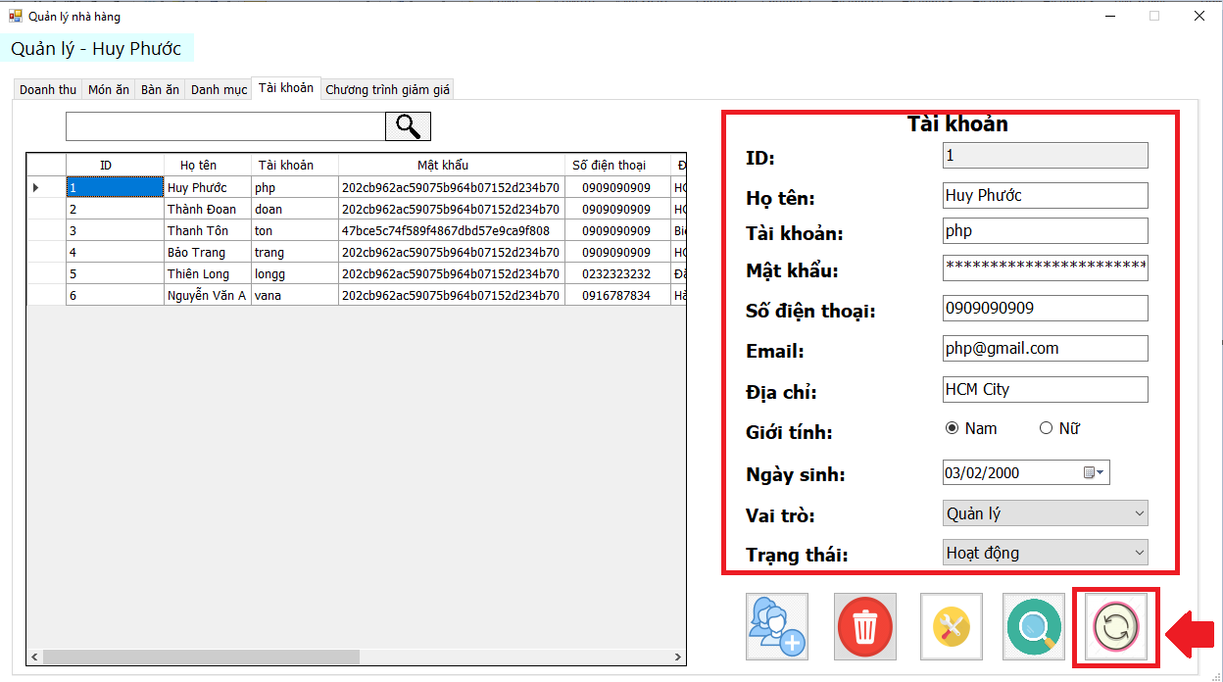Bước 2: Chọn biểu tượng làm mới. Thông tin của người dùng sẽ lập tức được xoá hết

1. Quản lý chương trình khuyến mãi:

Chức năng làm mới giúp cho quản lý xoá hết thông tin của một danh mục một cách nhanh để cập nhật lại danh mục. Quản lý thực hiện bằng cách:

Bước 1: Chọn danh mục cần làm mới.

Bước 2: Chọn biểu tượng làm mới. Thông tin của món ăn sẽ lập tức được xoá hết.

Sau khi tìm kiếm, quản lý chọn vào chương trình giảm giá. Thông tin chi tiết về chương trình đó sẽ hiện ra.

1. Tên chương trình giảm giá.
2. Giảm giá: số % giảm.
3. Trạng thái chương trình giảm giá: Hoạt động sẽ thể hiện chương trình đang diễn ra, tạm ngưng thể hiện danh mục đã ngưng diễn ra.

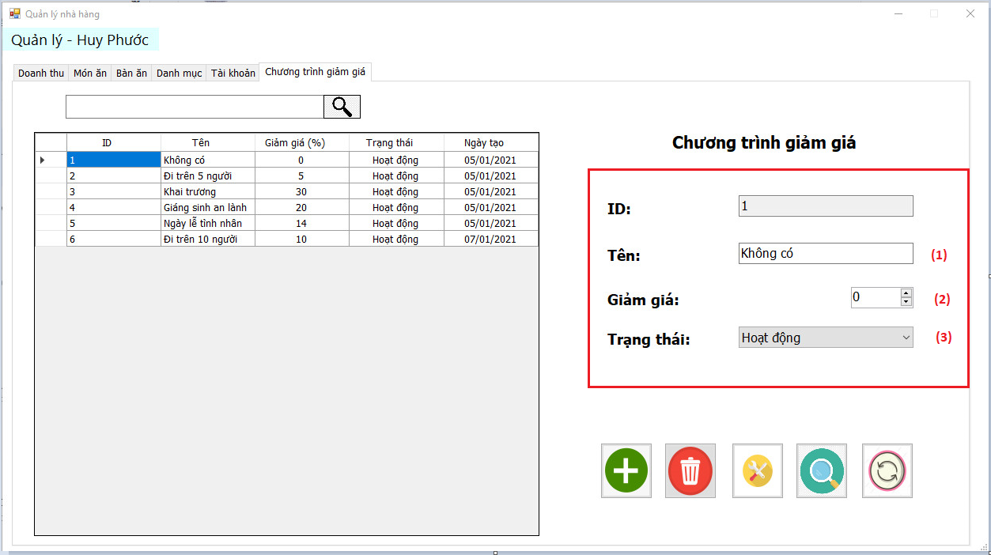

* Chức năng thêm:

Chức năng thêm chương trình giảm giá giúp quản lý thêm chương trình giảm giá mới. Quản lý muốn thêm thực hiện bằng cách:

Bước 1: Quản lý cần nhập thông tin từ trên xuống dưới mới thêm được.

1. Nhập tên chươn trình giảm giá.
2. Giảm giá: số % giảm.
3. Chọn trạng thái chương trình giảm giá. Nếu để mặc định thì trạng thái sẽ hoạt động.

Bước 2: Chọn biểu tượng màu xanh dấu “+” để thêm vào chương trình giảm giá.

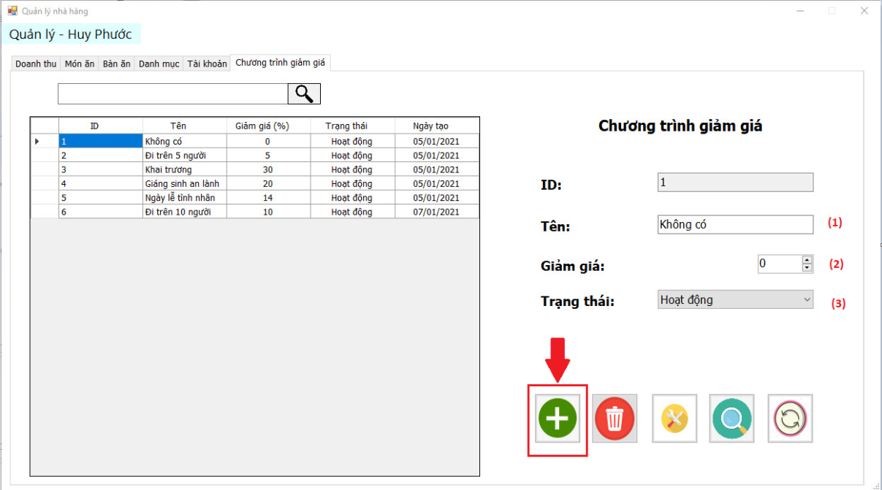

* Chức năng xoá:

Chức năng xoá cho phép quản lý xoá những chương trình giảm giá cần loại bỏ. Để thực hiện chức năng:

Bước 1: Chọn chương trình giảm giá cần xoá.

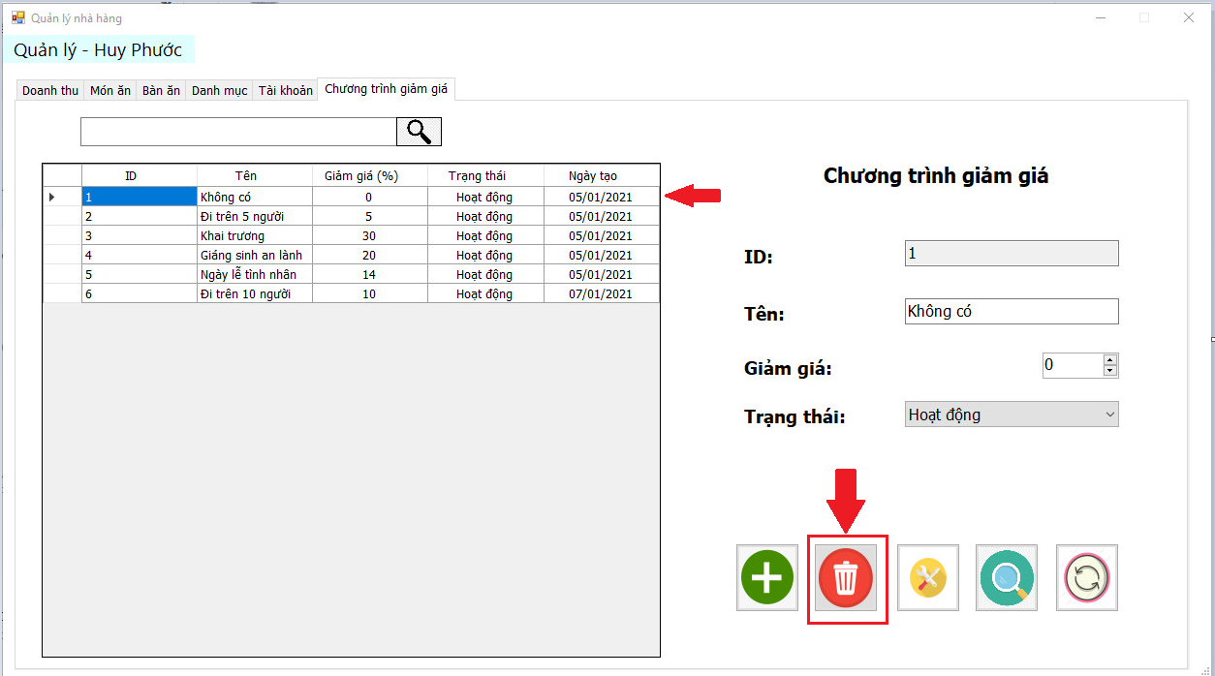Bước 2: Chọn biểu tượng thùng rác để xoá chương trình giảm giá.

* Chức năng cập nhật:

Chức năng cập nhật cho phép quản lý cập nhật lại chương trình giảm giá sai tên, hoặc thay đổi trạng thái,… Để cập nhật, quản lý thực hiện bằng cách:

Bước 1: Quản lý cần nhập thông tin từ trên xuống dưới mới thêm được.

1. Nhập tên món ăn cần cập nhật lại.
2. Chọn % giảm giá.
3. Chọn trạng thái cần cập nhật lại.

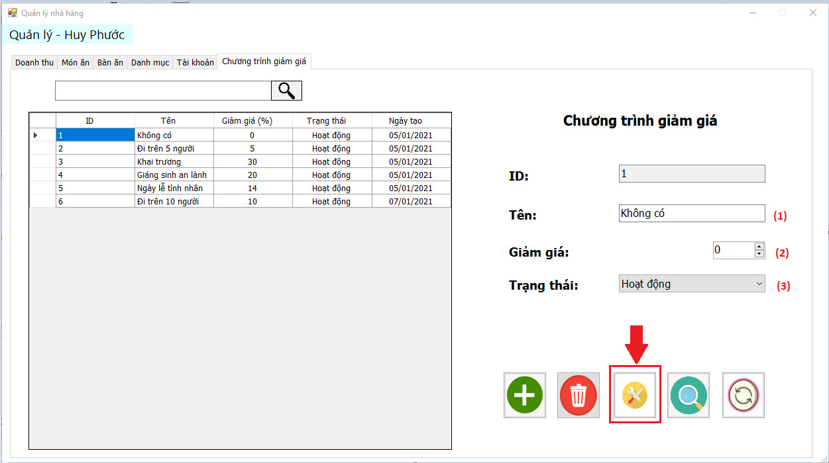Bước 2: Chọn biểu tượng chỉnh sửa để cập nhật lại thông tin của chương trình giảm giá.

* Chức năng load danh sách chương trình khuyến mãi:

Chức năng load lại danh sách giúp hiện thị lại danh sách tất cả chương trình giảm giá. Quản lý thực hiện chức năng này bằng cách:

1. Chọn biểu tượng kính lúp.
2. Danh sách sẽ hiện ra đầy đủ tất cả chương trình giảm giá với bất kì trạng thái nào.

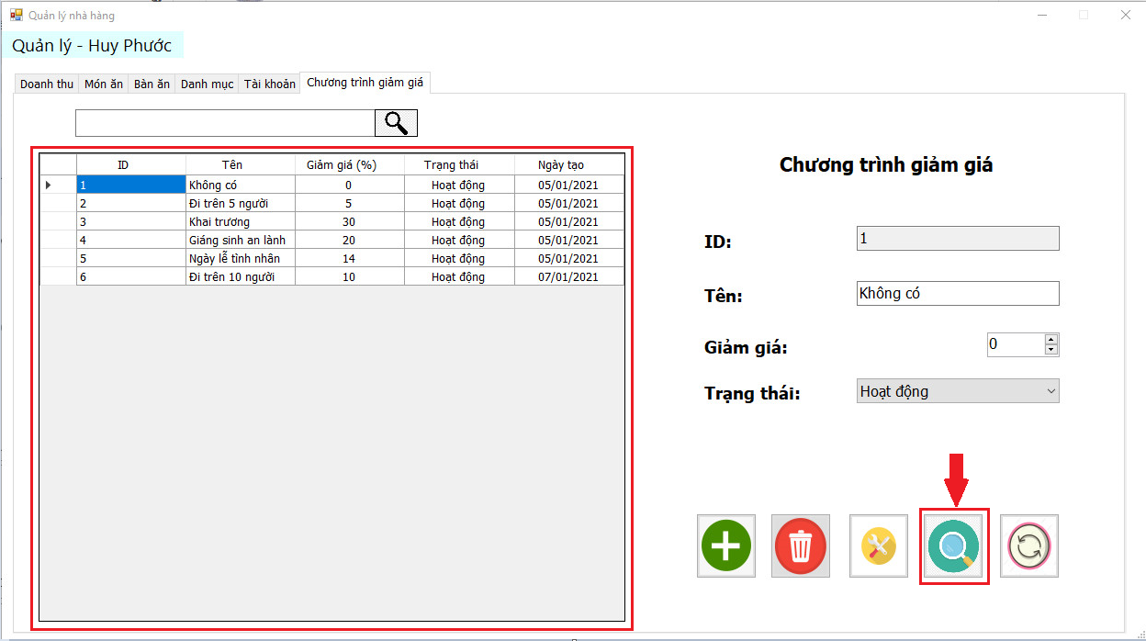

* Chức năng làm mới:

Chức năng làm mới giúp cho quản lý xoá hết thông tin của một chương trình giảm giá một cách nhanh để cập nhật lại chương trình giảm giá. Quản lý thực hiện bằng cách:

Bước 1: Chọn chương trình giảm giá cần làm mới.

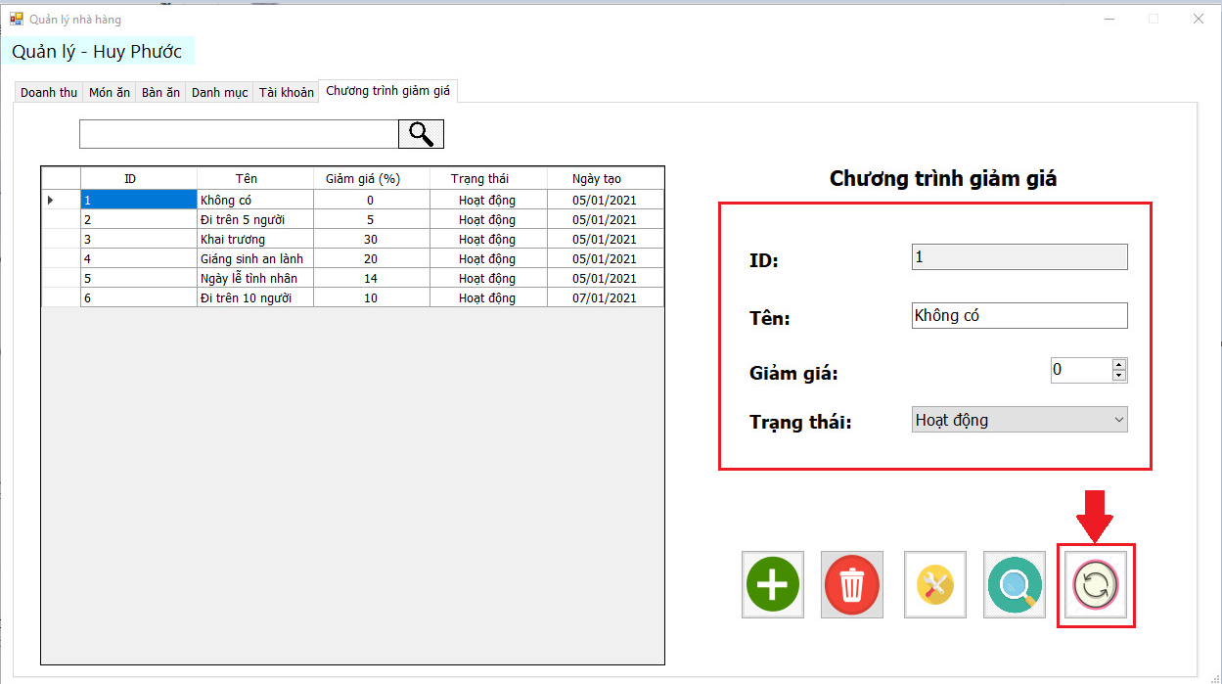Bước 2: Chọn biểu tượng làm mới. Thông tin của chương trình giảm giá sẽ lập tức được xoá hết.

1. Công nghệ sử dụng:
2. Winforms:

Windows Forms (thường gọi tắt là winforms) là framework dành cho phát triển ứng dụng desktop cho Windows đầu tiên trên .NET Framework, được sử dụng rất rộng rãi và tồn tại cho đến ngày nay.

Windows Forms hoàn thoàn đơn giản hoá việc lập trình GUI (giao diện đồ hoạ) hỗ trợ thiết kế giao diện trực quan (mà không cần tự viết code), đồng thời nhận được sự hỗ trợ rất tốt từ các hãng thứ ba (Devexpress, Syncfusion, Telerik, v.v) và cộng đồng.

WinFom là một [công nghệ](https://toidicodedao.com/2015/06/25/cach-tiep-can-1-ngon-ngucong-nghe-moi-phan-2/) do Microsoft phát hành, cho phép lập trình các ứng dụng Windows. Nhờ tính năng tiện ích, dễ code, giao diện design kéo thả đơn giản, … Winform đã được sử dụng để phát triển rất nhiều ứng dụng.

Vì dễ code, chỉ cần kéo thả, lại có nhiều component có sẵn, WinForm rất phù hợp để làm các phần mềm quản lý, tính tiền, thống kê… . Đây cũng là loại ứng dụng mà các công ty hoặc doanh nghiệp vừa và nhỏ cần.

1. RESTful API:

**RESTful API** là một tiêu chuẩn dùng trong việc thiết kế API cho các ứng dụng web (thiết kế Web services) để tiện cho việc quản lý các resource. Nó chú trọng vào tài nguyên hệ thống (tệp văn bản, ảnh, âm thanh, video, hoặc dữ liệu động…), bao gồm các trạng thái tài nguyên được định dạng và được truyền tải qua HTTP.

**API** (**A**pplication **P**rogramming **I**nterface) là một tập các quy tắc và cơ chế mà theo đó, một ứng dụng hay một thành phần sẽ tương tác với một ứng dụng hay thành phần khác. **REST** (**RE**presentational **S**tate **T**ransfer) là một dạng chuyển đổi cấu trúc dữ liệu, một kiểu kiến trúc để viết API. Nó sử dụng phương thức HTTP đơn giản để tạo cho giao tiếp giữa các máy.

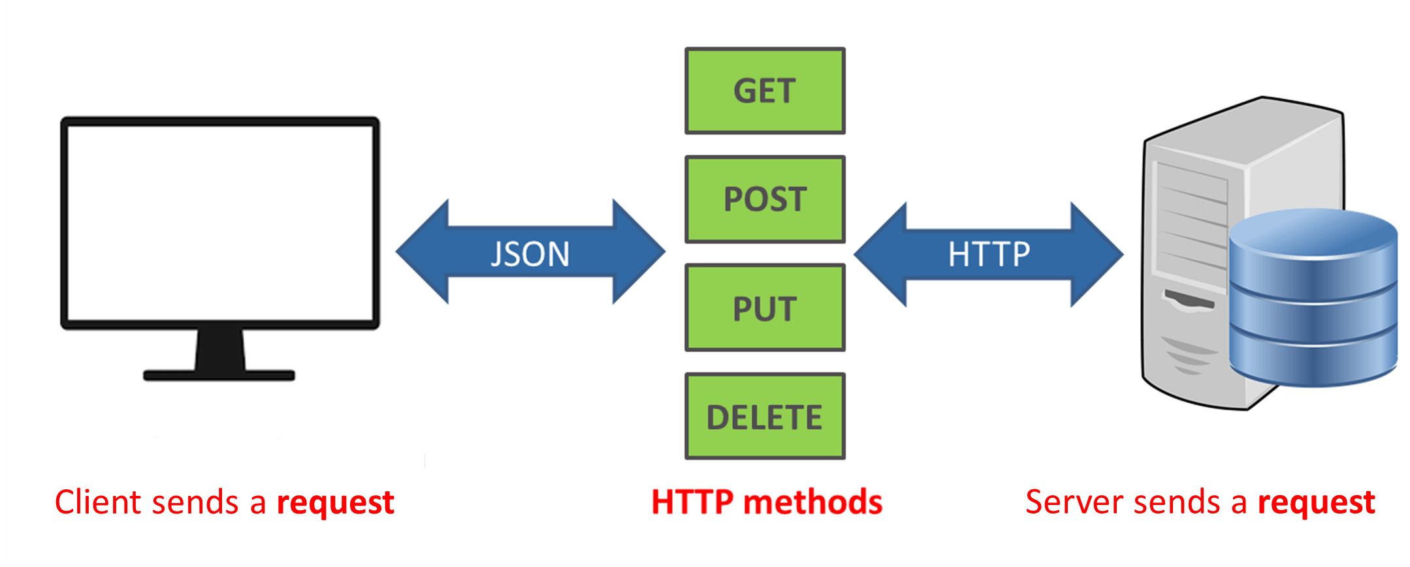Nguyên lý hoạt động:

1. Sơ đồ UseCase,sơ đồ Database:
2. 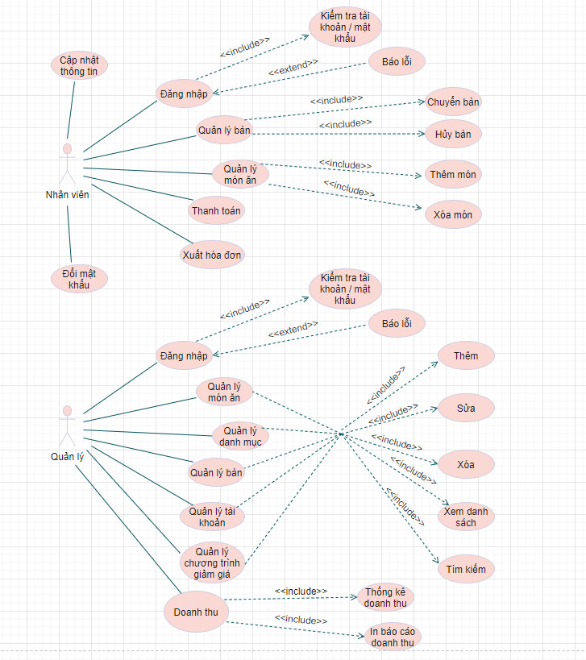Sơ đồ UseCase:
3. Sơ đồ Database:

